Информационно-аналитический отчет
по профилактике безнадзорности, правонарушений несовершеннолетних
за 6 месяцев 2021 года
МО «Майминский район»

Комиссия по делам несовершеннолетних и защите их прав при администрации МО «Майминский район» (далее – Комиссия) осуществляет свою деятельность на основании Типового Положения о Комиссиях по делам несовершеннолетних и защите их прав городского округа и муниципальных районов в Республике Алтай, утвержденного Постановлением Правительства Республики Алтай №186 от 27.06.2014г., Федерального Закона от 24.06.1999г. № 120 - ФЗ «Об основах системы профилактики безнадзорности и правонарушений несовершеннолетних», ведомственных федеральных и региональных нормативных документов, затрагивающих вопросы профилактики безнадзорности и правонарушений несовершеннолетних, защиты прав и законных интересов, а также Комплекса мер, направленного на совершенствование деятельности органов и учреждений системы профилактики безнадзорности и правонарушений несовершеннолетних в Майминском районе на 2021-2023 годы, Комплекса мер, направленного на совершенствование деятельности исполнительных органов государственной власти Республики Алтай по профилактике суицидального поведения несовершеннолетних на 2019-2022 годы, Комплексного межведомственного плана мероприятий по профилактике безнадзорности и правонарушений муниципального образования «Майминский район» на 2021 год.
Статьей 4 Федерального закона №120-ФЗ «Об основах системы профилактики безнадзорности и правонарушений несовершеннолетних» определены субъекты системы профилактики безнадзорности и правонарушений несовершеннолетних, которые входят в Комиссию. На территории МО «Майминский район» это – КУ РА «Управление социальной поддержки населения», отделение опеки и попечительства, Управление образования, Управления по трудовым отношениям и социальным вопросам Администрации МО «Майминский район», БУЗ РА «Майминская районная больница», Филиала КУ РА «Центр занятости населения по Республике Алтай» по Майминскому району, отдел МВД России по Майминскому району, ФКУ ОФСИН России по РА.
Участие глав сельских поселений в функционировании системы профилактики осуществляется в пределах их компетенции и в соответствии с ФЗ № 182-ФЗ «Об основах системы профилактики и правонарушений в Российской Федерации».
Приоритетными направлениями деятельности Комиссии является:
• обеспечение межведомственного взаимодействия в работе по предупреждению безнадзорности и правонарушений, антиобщественных действий несовершеннолетних, по выявлению и устранению причин и условий, способствующих этому;
• повышение качества межведомственной индивидуальной профилактической, реабилитационной работы с семьями и детьми, оказавшимися в социально опасном положении;
• защита прав и законных интересов несовершеннолетних, защита от всех форм дискриминации, жестокого обращения со стороны родителей, законных представителей.

Согласно статистическим данным на 01.01.2020г., на территории муниципального образования «Майминский район» проживает 8795 несовершеннолетних (на отчетный период 2009г. – 5959 чел., 2010-2012г.г. – 6369 чел., 2013-2014г.г. – 7087 чел., 2015 – 2016г.г. – 7808, 2017г. – 8318, 2018г. – 8592, 2019г. - 8752).
В рамках исполнения функций, возложенных на Комиссию статьей 23.2 Кодекса об административных правонарушениях Российской Федерации, за 6 месяца 2021г. проведено 13 заседаний (АППГ – 13), на которых рассмотрено 219 вопросов (АППГ – 208). Из них: 129 административных материалов (АППГ – 110), 4 постановление об отказе в возбуждении уголовного дела (АППГ – 0) и 85 вопросов о деятельности по профилактике безнадзорности и правонарушений несовершеннолетних, защите прав детей (АППГ – 98).
Комиссией рассмотрены следующие вопросы о деятельности органов и учреждений системы профилактики Майминского района:
- О состоянии подростковой преступности за 2020г., 1 квартал 2021г., анализ причин и условий преступлений, совершенных несовершеннолетними на территории Майминского района;
- Об итогах деятельности Комиссии за 2020г.;
- Об итогах проведения межведомственных рейдовых мероприятий в Новогодние праздничные дни 2021г.;
- О принимаемых мерах по взысканию задолженности по алиментам с родителей несовершеннолетних, а также взыскание штрафов по Постановлениям Комиссии за 2020г.;
- О проводимых мероприятиях, направленных на ознакомление несовершеннолетних и их родителей с правилами дорожного движения, профилактику травматизма детей на дороге, а также принимаемых мерах по сокращению числа фактов совершения несовершеннолетними административных правонарушений, предусмотренных гл.12 КоАП РФ;
- О реализации Комплекса мер, направленного на совершенствование деятельности органов и учреждений системы профилактики безнадзорности и правонарушений несовершеннолетних в Майминском районе на 2017-2020гг.;
- О реализации Комплекса мер, направленного на совершенствование деятельности исполнительных органов государственной власти Республики Алтай по профилактике суицидального поведения несовершеннолетних на 2019-2022гг. за 2020г.;
- О деятельности, направленной на профилактику половой неприкосновенности детей, ранней беременности несовершеннолетних, а также нравственно – полового воспитания несовершеннолетних и их семей за 2020г.;
- Об организации деятельности, направленной на профилактику противоправного поведения учащихся (в связи с ростом количества несовершеннолетних учащихся, допустивших совершение противоправных деяний);
- О проведении мероприятий, направленных на профилактику употребления несовершеннолетними алкогольной продукции, наркотических средств, психотропных, одурманивающих веществ, проведение работы по случаю за 2020г., 1 кв.2021г.;
- О деятельности органов и учреждений системы профилактики безнадзорности и правонарушений несовершеннолетних Майминского района по профилактике самовольных уходов несовершеннолетних из семей, общежития АПОУ РА «Майминский сельскохозяйственный техникум», содействие их розыску, а также проведение индивидуальной профилактической работы по случаю;
- Об организации деятельности с несовершеннолетними, вступившими в конфликт с законом;
- Об утверждении графика проведения межведомственных рейдовых мероприятий в период весенних каникул 2020-2021 уч.года, в летний период направленных на соблюдение Закона Республики Алтай от 13.01.2005г. №5-РЗ «О мерах по защите нравственности и здоровья детей в Республике Алтай»;
- Об утверждении графика проведения контрольных обследований условий жизни несовершеннолетних, семей, находящихся в социально опасном положении в период с 15.03.2021г. по 25.03.2021г.;
- Об итогах проведения акции по вопросу соблюдения законодательства Российской Федерации о запрете продажи алкогольной продукции несовершеннолетним, соблюдения Закона Республики Алтай от 13 января 2005 года №5-РЗ «О мерах по защите нравственности и здоровья детей в Республике Алтай»;
- О проведении работы, направленной на профилактику безнадзорности и правонарушений несовершеннолетних, проведение индивидуальной профилактической работы с учащимися, состоящими на профилактическом учете, воспитанниками КУ РА «Школа – интернат дли детей – сирот и детей, оставшихся без попечения родителей им.Г.К.Жукова»;
- О состоянии пожарной безопасности домовладений, в которых проживают многодетные семьи, оказавшиеся в трудной жизненной ситуации, находящиеся в социально опасном положении;
- Об итогах проведения оперативно-профилактического мероприятия «Подросток» в период с 15 по 25 марта 2021г.;
- Об итогах проведения оперативно-профилактического мероприятия «Твой выбор» в период с 15 по 21 апреля 2021г.;
- О состоянии готовности служб системы профилактики к проведению летнего отдыха, оздоровления детей и подростков, нуждающихся в особой заботе государства, в том числе в отношении которых проводится межведомственная индивидуальная работа. Организация временного трудоустройства несовершеннолетних указанной категории;
- О деятельности школьных служб примирения;
- Организация профилактической работы с несовершеннолетними, состоящими на учете в ОУУП и ДН Отдела МВД России по Майминскому району, направленная на предупреждение повторных преступлений (общественно-опасных деяний) со стороны подростков ранее судимых, в отношении которых вынесены ПоОВУД, ОоОВАД, с подростковыми группами антиобщественной направленности, в том числе, относящимися к неформальным течениям;
- Рассмотрено 61 сводных заключений о реализации межведомственных планов индивидуальной работы с несовершеннолетними, семьями, находящимися в социально опасном положении, за 4 кв.2020г., 1 кв.2021г. и др.

По итогам рассмотрения, вынесено 144 постановления, 443 поручения\ рекомендации, направленных в органы и учреждения системы профилактики безнадзорности и правонарушений несовершеннолетних, иные органы.
Из них:
- с фиксированными сроками – 110
- постоянно\ на системной основе – 64
- до устранения причин – 21
- для сведения - 61
- для работы – 39
- ежемесячно - 3
- ежеквартально – 23
- по итогу года, полугодия – 1
- после снятия режима «Повышенная готовность» - 1
- незамедлительно – 37
- установленный законом срок – 28
- рекомендовано – 57

Из них даны поручения\ рекомендации:

- Субъектам системы профилактики безнадзорности и правонарушений несовершеннолетних района– 88
- КУ РА «Управление социальной поддержки населения Майминского района» - 81
- Отделение опеки и попечительства КУ РА «УСПН Майминского района» - 6
- Управление образования Администрации МО «Майминский район» – 38
- Общеобразовательные организации района – 135
- БУЗ РА «Майминская районная больница» - 41
- Отдел МВД России по Майминскому району – 88
- МБУ «Центр культуры и молодежной политики» - 42
- Центр занятости населения – 3
- Отдел ГИБДД Отдел МВД России по Майминскому району – 3
- УФСИН России по Республике Алтай – 6
- ТОНД и ПР по Майминскому и Чемальскому районам – 3
- Отдел судебных приставов по Майминскому и Чойскому районам – 1
- Майминский межрайонный следственный отдел – 2
- Главы сельских поселений района – 5
- Отдел экономики Администрации МО «Майминский район» – 1
- АПОУ РА «Майминский сельскохозяйственный техникум» – 18
- Вечерняя (сменная) ОШ г.Горно-Алтайска – 10
- БПОУ РА «Г-АГПК им.М.З.Гнездилова» – 17
- КОУ РА «Коррекционная школа – интернат» – 6
- Родители несовершеннолетних – 57
- Отдел по обеспечению деятельности Комиссии – 13
- Комиссия - 6

За 6 месяцев 2021 года решениями Комиссии:
- признано 4 несовершеннолетних, находящихся в социально опасном положении (АППГ – 2). Из них: подозреваемый в совершении преступления, предусмотренного ст.158 УК РФ – 1 (Карасукская СОШ); подозреваемый в совершении преступления, предусмотренного ч.4 ст.228.1 УК РФ – 2 (ГАГПК – 2); совершивший административное правонарушение ст.20.20 ч.1 КоАП РФ – 1 (Бирюлинская СОШ).;
- признана 1 семья в ней 1 ребенок, находящейся в социально опасном положении. АППГ – 6\18;
- утверждено МИПР несовершеннолетних СОП – 3 (АППГ – 2);
- утверждено МИПР семей СОП – 1\1 (АППГ – 10);
- прекращено МИПР несовершеннолетних СОП – 5: 3 – 18 лет; 2 – смена места жительства – 1. АППГ -9.
- прекращено МИПР семей СОП – 4 (15 детей): 3 (10) – устранение причин (АППГ- 2); 1 (5) – смена места жительства. АППГ - 5 (9 детей).
С целью контроля над исполнением мероприятий межведомственных планов, наблюдения изменений, происходящих с несовершеннолетними, семьями в результате реализации МИПР, организовано 61 контрольное обследование детей, семей, находящихся в социально опасном положении.
По результатам рассмотрения персональных дел вынесены следующие решения:

- Привлечено к административной ответственности 100 родителей (АППГ – 66). Из них:
- ч.1ст.5.35 КоАП РФ (ненадлежащее исполнение родительских обязанностей) – 92 (АППГ – 60).

Из 92 родителя (законных представителей), привлеченных к административной ответственности по ч.1 ст.5.35 КоАП РФ, понесли ответственность за ненадлежащее исполнение обязанностей (в сравнении с АППГ) по:

Воспитанию | обучению | Содержанию | Воспитанию, обучению | Воспитанию, содержанию | Обучению, содержанию | Содержанию  Воспитанию  обучению | Защита прав
13 (13) | 36(17) | 8(4) | 2(1) | 27 (16) | 0 (0) | 5 (8) | 1 (1)

- по ст.20.22 КоАП РФ (распитие алкогольной продукции несовершеннолетними не достигшими 16 лет) - 5 (Соузгинская СОШ – 2, ГАЭТ – 2, СОШ №13 г.Горно-Алтайска – 1) (АППГ - 4 (МСШ №2 – 3, Кызыл-Озекская СОШ – 1)).
- по ч.2ст. 6.10 КоАП РФ (вовлечение родителем несовершеннолетнего в употребление спиртосодержащей продукции) 1 (АППГ- 0).
- По ч.2 ст.6.23 КоАП РФ (вовлечение родителем несовершеннолетнего в процесс употребления табака) – 2 (АППГ – 0).

- Привлечено к административной ответственности несовершеннолетних всего: 29 (АППГ –42, АП 2019г. - 24). Из них:
ст. 6.1.1 - 4 (ГАГПК – 2, МСХТ, БирюлинскаяСОШ) (АППГ - 3);
ст.12.7 - 12 (ГАГПК – 6, МСХТ – 2, РКЛ – 1, Манжерокская СОШ – 1, МСШ №1-1, МСШ №3 – 1) (АППГ - 9);
ст.12.6 – 2 (ГАГПК, МСХТ) (АППГ – 2);
ч.2 12.37 – 2 (ГАГПК, МСХТ) (АППГ – 2);
ч.1 12.1 – 1 (МСХТ) (АППГ – 2);
ч.2 12.25 – 2 (ГАГПК, МСХТ) (АППГ – 1);
ч.1 20.20 – 2 (Бирюлинская СОШ, МСШ №1) (АППГ – 9);
ст.20.6.1 – 1 (ГАГПК) (АППГ – 1);
ч.3 ст.12.8 – 1 (Манжерок.СОШ) (АППГ – 1);
ч.1 ст.19.3 – 2 (ГАГПК, Бирюл.СОШ) (АППГ -0).

Анализируя данные цифры, установлено, что продолжают иметь место факты нанесения несовершеннолетними побоев (ст.6.1.1 КоАП РФ). Правонарушителями являются учащиеся ГАГПК, МСХТ, МБОУ «Бирюлинская СОШ».
Особую тревогу вызывает факт привлечения к административной ответственности несовершеннолетних (учащиеся ГАГПК – 6, МСХТ – 2, РКЛ – 1, Манжерокская СОШ – 1, МСШ №1-1, МСШ №3 – 1), за управление транспортным средством (ч.1 ст.12.7) – 12 (АППГ - 7 (МСШ №1 – 1, МСШ №3 – 1, ГАГПК – 1, МСХТ – 3, Кызыл-Озекская СОШ - 1)).

Привлечено несовершеннолетних за управление транспортным средством водителем, не имеющим права управления транспортным средством, управление транспортным средством водителем, находящимся в состоянии опьянения, передача управления транспортным средством лицу, находящемуся в состоянии опьянения (ст.ст.12.7, 12.8 КоАП РФ)
ст.  КоАП | 2013 | 2014 | 2015 | 2016 | 2017 | 2018 | 2019 | 6 мес. 2020 | 6 мес.  2021
12.7 ч.1 | 6 | 8 | 10 | 18 | 10 | 13 | 11 | 9 | 12
12.8 ч.3 | 0 | 0 | 0 | 0 | 1 | 1 | 0 | 1 | 1

При этом, выявлен факт управления ТС несовершеннолетним в состоянии алкогольного опьянения (Манжерок. СОШ) (АППГ – 1).
При этом, за анализируемый период не выявлено ни одного факта совершения несовершеннолетними мелкого хищения (ст.7.27 КоАП РФ) (АППГ – 7), что является положительной динамикой в работе по профилактике правонарушений несовершеннолетних.
За 6 месяцев 2021 года к административной ответственности за потребление наркотических средств, психотропных, одурманивающих веществ без назначения врача либо новых потенциально опасных психоактивных веществ (ч.1 ст.6.9, ч.2 ст.20.20) не было привлечено ни одного несовершеннолетнего.

Привлечено несовершеннолетних за потребление наркотических средств, незаконный оборот наркотических средств
(ст.ст.6.9, 6.8, ч.2 ст.20.20 КоАП РФ)
Образовательная организация | 2016 | 2017 | 2018 | 2019 | 6 мес.  2020 | 6 мес.  2021
МБОУ «МСОШ №2» |  |  | 1 (20.20 ч.2) | 1 (20.20 ч.2)
Вечерняя школа г.Горно-Алтайска |  |  | 1 (6.9)
АПОУ РА «МСХТ» | 2 |  | 1 (6.9)
Не обучается | 1
Итого: | 3 | 0 | 3 | 1 | 0 | 0

Так же в отчетный период значительно снизилось количество фактов привлечения несовершеннолетних к административной ответственности по ч.1 ст.20.20 КоАП РФ за потребление (распитие) алкогольной продукции - с 9 до 2 случаев (АППГ – 9, АП 2019г. - 11).
Необходимо ответить, что за 6 месяцев текущего года за нарушение ст.20.21 КоАП РФ, а именно за появление в состоянии алкогольного опьянения, оскорбляющем человеческое достоинство, несовершеннолетние к административной ответственности не привлекались (АППГ – 0).

За анализируемый период в комиссию не поступало:
- ходатайств об отчислении несовершеннолетнего из числа обучающихся;
- ходатайств о помещении несовершеннолетних в СУВЗТ.
Рассмотрено 4 постановление об отказе в возбуждении уголовного дела в отношении несовершеннолетнего, не достигшего возраста привлечения к уголовной ответственности (АППГ – 0).
Всего на заседаниях Комиссии рассмотрено административных дел на несовершеннолетних 29 (АППГ – 42): учащихся СОШ – 9 (АППГ- 20); средне-специальных учебных заведений – 19 (АППГ- 22); н\у – 0 (0), н\р – 0 (0).
Из общего числа правонарушений (29) 13 совершили учащиеся БПОУ РА «ГАГПК им.М.З.Гнездилова» и 7 АПОУ РА «МСХТ».
Таким образом, необходимо отметить существенное снижение количества несовершеннолетних, учащихся общеобразовательных учреждений, совершивших за указанный период времени правонарушения.

период | «МСОШ №1» | «МСОШ №2» | «МСОШ №3» | «Кызыл –  Озекская СОШ» | Вечерняя ООШ  .Горно-Алтайска | АПОУ РА «МСХТ» | «Бирюлин-ая СОШ» | «Подгорн-ая СОШ» | «Соузгинская СОШ» | Манжерокская СОШ | ГАЭТ | Г-АГПК | ГАГУ | СОШ №3 г.Г-А | ОО за пределами РА | РКЛ
2019 | 15 | 18 | 5 | 3 | 18 | 16 |  |  |  | 1 |  | 11
2020 | 7 | 2 | 4 | 9 | 5 | 14 | 6 | 2 | 1 |  | 1 | 23 | 5 | 1 | 5
6 мес.  2021г. | 2 | 0 | 1 | 0 | 0 | 7 | 3 | 0 | 0 | 2 | 0 | 13 | 0 | 0 | 0 | 1

- За 6 месяцев 2021 г. в Комиссию поступило 31 (АППГ – 34) сообщение о нарушении прав и законных интересов несовершеннолетних:
- КУ РА «Управление социальной поддержки населения Майминского района»- 5;
- Отделом МВД России по Майминскому району - 12;
- КДН и ЗП – 5;
- Управление образования – 1;
- БУЗ РА «Майминская районная больница» - 1;
- АПОУ РА «Майминский сельскохозяйственный техникум» - 2;
- ФКУ УИИ ОФСИН - 1;
- МБУ «ЦК и МП» - 1;
- Детский сад «Колосок» - 1;
- Краевой социально-реабилитационный центр г.Барнаула -1;
- граждане – 1.
В соответствии с Регламентом (утвержденным Распоряжением Правительства Республики Алтай №220-р 23.04.2018г.) межведомственного взаимодействия органов и учреждений системы профилактики безнадзорности и правонарушений несовершеннолетних в организации ИПР с несовершеннолетними и семьями, находящимися в социально опасном положении, Комиссией рассмотрено 32 сведений первичного обследования условий жизни несовершеннолетних (АППГ - 30) по следующим фактам нарушения прав:
самовольные уходы – 1 (АППГ – 3);
ненадлежащее исполнение родительских обязанностей по воспитанию, содержанию – 8 (АППГ – 9);
оставление без надзора родителей – 1 (АППГ – 2);
попытка суицида несовершеннолетней – 2 (АППГ – 0);
посягательство на половую неприкосновенность ребенка – 1 (АППГ – 0);
о получении травмы – 1 (АППГ – 0);
отравление несовершеннолетнего – 0 (АППГ – 1);
угроза убийством несовершеннолетнему – 0 (АППГ – 1);
о постановке на учет по беременности несовершеннолетней от 16 до 18 лет – 1 (АППГ – 0);
о постановке на учет УИИ женщин, как условно-осужденных, с отсрочкой до 14 лет детям – 4 (АППГ – 0);
о совершении несовершеннолетними противоправных деяний – 13 (АППГ – 13).

Ежеквартально Комиссией проводится анализ реализации межведомственных планов реабилитации семей, несовершеннолетних, находящихся в социально опасном положении. При этом, комиссия систематически отмечает недостатки в работе органов и учреждений системы профилактики по исполнению намеченных планов, корректировке их в процессе работы.

Ежеквартально Комиссией проводится анализ, административных дел, принятых на рассмотрение, с целью всестороннего, полного, объективного и своевременного выяснения обстоятельств каждого дела, разрешения его в соответствии с законом, обеспечение исполнения вынесенных постановлений, а также выявления причин и условий, способствовавших совершению административных правонарушений.

Так, за 1 полугодие 2021 года на имя начальника Отдела МВД России по Майминскому району направлено 3 письма с рекомендациями:
1. Проанализировать практику привлечения к административной ответственности несовершеннолетних, родителей несовершеннолетних, с учетом выявленных нарушений. Принять организационные решения по недопущению нарушений требований федерального законодательства по указанному направлению деятельности;
2. Обеспечить исполнение постановлений комиссии, в том числе по проведению индивидуальной профилактической работе с несовершеннолетними, родителями несовершеннолетних, признанными находящимися в социально опасном положении;
3. Обеспечить оперативное информирование органов системы профилактики о преступлениях, совершенных в отношении несовершеннолетних, а также случаях выявления семей и детей, находящихся в социально опасном положении либо условиях, представляющих опасность для их жизни и здоровья;
4. Обеспечить соблюдение требований ч.2 ст.9 Федерального закона от 24.06.1999г. №120-ФЗ «Об основах системы профилактики безнадзорности и правонарушений несовершеннолетних» об обязательном информировании органы системы профилактики о нарушениях прав и свобод несовершеннолетних.

В рамках выполнения требований ст.29.13 КоАП РФ, при рассмотрении административных материалов, поступивших в Комиссию, с целью устранения причин и условий, способствовавших совершению административных правонарушений, Комиссией подготовлено и направлено 4 представления:
- представление на имя ИП Скоковой Е.Х. магазин «Добрый», с.Кызыл-Озек – нарушение ч.2.1 ст.14.16 КоАП РФ (исх.42 от 28.01.2021г.);
- представление на имя директора МБОУ «Бирюлинская средняя общеобразовательная школа» - нарушение ст.14 Федерального закона №120-ФЗ о не достаточном принятии мер по получении среднего общего образования несовершеннолетним И.В. (исх.55 от 01.02.2021г.);
- представление на имя начальника Отдела МВД России по Майминскому району об устранении нарушений Федерального закона №120-ФЗ, (о не предоставлении информации в Комиссию о нарушении прав несовершеннолетнего И.В.. 2004 г.р. на получение среднего общего образования) (исх.57 01.02.2021г.);
- представление на имя директора КУ РА «Управление социальной поддержки населения Майминского района» об устранении нарушений Семейного кодекса Российской Федерации (не принятие своевременных мер по защите прав несовершеннолетней Д.В., 2011 г.р.) (исх.190 25.03.2021г.);

Также Комиссией направлено 3 информации на имя руководителей органов и учреждений системы профилактики безнадзорности и правонарушений несовершеннолетних района об устранении нарушений Федерального закона №120-ФЗ о не принятии мер по соблюдению прав детей:

1. на имя директора АПОУ РА «Майминский сельскохозяйственный техникум» о не принятии мер по устранению причин и условий уклонения от получения образования А.К., 2004 г.р. (исх.219 13.04.2021г.);
2. на имя начальника Отдела МВД России по Майминскому району о не возбуждении административного производства по нарушению прав несовершеннолетней Н.А., 2004 г.р. прав на получение среднего общего образования (исх.235 от 19.04.2021г.);
3. на имя начальника Отдела МВД России по Майминскому району об устранении нарушений Федерального закона №120-ФЗ, КоАП РФ от 30.12.2001г. №195-ФЗ (о не возбуждении административного производства по нарушению прав на получение образования Л.С., 2006 г.р., не предоставлении информации в Комиссию) (исх.56 01.02.2021г.);
Также направлено обращение на имя прокурора Майминского района (31.05.2021г.) о факте нарушения КОУ РА «Школа – интернат для детей – сирот и детей, оставшихся без попечения родителей, им.Г.К.Жукова» прав и законных интересов несовершеннолетнего Д.Б., 2005 г.р.

В рамках рассмотрения на заседаниях Комиссии административных материалов, с целью недопущения повторного нарушения прав несовершеннолетних детей, родителям вынесены рекомендации:
- о прохождении лечения от алкогольной зависимости – 11 (справку предоставил 1 родитель);
- обратиться к врачу наркологу-психиатру для получения несовершеннолетнему квалифицированной медицинской помощи в связи с употреблением несовершеннолетним спиртосодержащей продукции – 3;
- об ограничении нахождения детей, допустивших противоправные деяния, в общественных местах в вечернее и ночное время времени с 21:00ч. до 06:00ч. – 3;.
- оградить своих несовершеннолетних детей от воздействия со стороны родителя, ограниченного в родительских правах – 1;
- обратиться в КУ РА «Управление социальной поддержки населения Майминского района» с целью получения психологической помощи несовершеннолетнему – 6;
- усилить контроль над получением основного общего образования несовершеннолетним – 21;
- для определения индивидуального образовательного маршрута несовершеннолетнего, пройти Центральную психолого-медико-педагогическую комиссию – 5 и др.

В рамках организации деятельности по защите прав и законных интересов детей, даны поручения\рекомендации органам и учреждениям системы профилактики:
- отделению опеки и попечительства КУ РА «Управление социальной поддержки населения Майминского района» обратиться с исковым заявлением в Майминский районный суд по вопросу ограничения в родительских правах – 5 родителей в отношении 6 детей;
- провести контрольное обследование условий жизни 14 малолетних детей, права на содержание которых были нарушены родителями и др.

По решению Комиссии с начала 2021 года с целью соблюдения закона Республики Алтай от 13.01.2005г. №5-РЗ «О мерах по защите нравственности и здоровья детей в Республике Алтай», проведения профилактической работы с родителями, несовершеннолетними, признанными находящимися в социально опасном положении, выявления лиц, вовлекающих в противоправные действия несовершеннолетних и др., организовано и проведено 22 межведомственных рейдовых мероприятия:
- в период с 02 по 08 января 2021 года (Новогодние каникулы) – 10;
- в период с 15 по 25 марта 2021 года (контрольные обследования семей, несовершеннолетних СОП) – 7;
- в период с 24 марта по 2 апреля 2021 года (весенние каникулы) – 5.

На период с 03.06. по 28.08.2021г. 26.05.2021г. (Постановление№2\11) утвержден график проведения межведомственных рейдовых мероприятий, направленных на соблюдение Закона Республики Алтай № 5-РЗ (всего 34 рейда).
Постановлением Комиссии №4\12 от 16.06.2021г. утвержден график проведения контрольных выездов по месту жительства семей, несовершеннолетних, находящихся в социально опасном положении, в июне 2021г. по итогу 2 квартала 2021г.

В ходе проведения рейдовых мероприятий представителями органов и учреждений системы профилактики безнадзорности и правонарушений района среди населения распространялись информационные листы по темам:
- Ответственность за продажу алкогольной продукции несовершеннолетним;
- как защитить ребенка от угроз Интернета;
- Что означает «быть ответственным родителем»?;
- 10 заповедей для родителей;
- 10 ошибок в воспитании: чего не надо делать;
- 8 простых, но бесконечно теплых фраз, которые делают ребенка счастливее;
- ответственность несовершеннолетних и родителей;
- соблюдение требований по предупреждению причинения вреда здоровью детей и их развитию;
- что должен знать родитель о сексуальном развитии детей;
- влияние курения на организм;
- профилактика детского травматизма зимой;
- о мерах пожарной безопасности в жилье;
- служба спасения 112;
- куда обратиться, если есть подозрения о нахождении ребенка в «группах смерти»?;
- причины ухода ребенка из дома;
- как не допускать правонарушение;
- нет! Жестокому обращению с детьми!;
- научите детей говорить НЕТ! И др.
Также информация транслируется на Led-экране, расположенном в центре с.Майма.

С целью обсуждения проблем межведомственного взаимодействия органов и учреждений системы профилактики Майминского района по своевременному выявлению и устранению причин и условий, способствующих безнадзорности и правонарушений несовершеннолетних, согласно комплексному плану профилактики безнадзорности и правонарушений несовершеннолетних Майминского района на 2021 год, утвержденного Комиссией, организовано и проведено:
- Рабочее совещание по теме: «Вопросы, возникающие при подготовке к рассмотрению дел об административных правонарушениях». Организатор: Отдел по обеспечению деятельности Комиссии (16.02.2021г.);
- Рабочее совещание по теме: «Организация деятельности по выявлению и признанию семей и несовершеннолетних, находящимися в социально опасном положении, проведение профилактической работы, согласно Регламенту межведомственного взаимодействия органов и учреждений системы профилактики безнадзорности и правонарушений несовершеннолетних в организации индивидуальной профилактической работы с несовершеннолетними и семьями, находящимися в социально опасном положении, утвержденному Распоряжением Главы Республики Алтай № 220 – р от 23.04.2018г.» Организатор: Отдел по обеспечению деятельности Комиссии (12.03.2021г.);
- Акция акции на территории МО «Майминский район» по вопросу соблюдения законодательства Российской Федерации о запрете продажи алкогольной и спиртосодержащей продукции несовершеннолетним, соблюдения Закона Республики Алтай от 13 января 2005 года №5-РЗ «О мерах по защите нравственности и здоровья детей в Республике Алтай». Организатор: Отдел по молодежной политике МБУ «Центр культуры и молодежной политики МО «Майминский район» (17.03.2021г.);
- Рабочее совещание по теме: Формирование социальных компетенций несовершеннолетних». Организатор: КУ РА «Управление социальной поддержки населения Майминского района» (31.03.2021г.);
- Межведомственные лектории, направленные на профилактику половой неприкосновенности, ранней беременности несовершеннолетних, а также нравственно-половое воспитание несовершеннолетних и их семей в общеобразовательных организациях с участием представителей Майминского межрайонного следственного отдела СУ СК России по Республике Алтай в период с 25 марта по 29 апреля 2021 года. Организатор: Управление образования Администрации МО «Майминский район».

Дата | Наименование ОО | Охват
25.03.2021 | МБОУ «Бирюлинская СОШ» | 9-10 классы, 16 чел.
08.04.2021 | МБОУ «Майминская СОШ №1 им.Н.А. Заборского» | 108 чел.
20.04.2021 | МБОУ «Майминская СОШ №3 им.В.Ф. Хохолкова» | 8-11 классы, 114 чел.
22.04.2021 | МБОУ «Подгорновская СОШ» | 9-11 классы, 24 чел.
22.04.2021 | МБОУ «Майминская СОШ № 2» | 7-9 классы, 125 чел.
26.04.2021 | МБОУ «Усть-Мунинская СОШ» | 11 классы, 9 чел.
26.04.2021 | МБОУ «Соузгинская СОШ» | 8-11 классы, 35 чел.
26.04.2021 | МБОУ «Манжерокская СОШ» | 9-11 классы, 29 чел.
27.04.2021 | МБОУ «Кызыл-Озекская СОШ» | 9-11 классы, 60 чел.
27.04.2021 | МБОУ «Урлу-Аспакская ООШ» | 8-9 классы, 9 чел.
27.04.2021 | МБОУ «Карасукская ООШ» | 8-9 классы, 9 чел.
28.04.2021 | МБОУ «Верх-Карагужская ООШ» | 8-9 классы, 11 чел.
Итого: | 12 общеобразовательных организаций | 540 обучающихся

- Семинар «Создание благоприятных условий обучения в образовательной организации, как основа профилактики суицидального поведения несовершеннолетних» - 18.05.2021г. (Организатор: Управление образования Администрации МО «Майминский район»);
- Круглый стол в рамках реализации Гранта «Шаг в будущее» по теме «Проф.ориентирование несовершеннолетних» - 20.05.2021г. (Организатор: МБОУ «Кызыл-Озекская СОШ»).
С целью оказания методической помощи органам и учреждениям системы профилактики безнадзорности и правонарушений несовершеннолетних Майминского района Отделом по обеспечению деятельности Комиссии, КУ РА «Управление социальной поддержки населения Майминского района, Управлением образования Администрации МО «Майминский район» разработан Сборник нормативно-правовых документов, методических рекомендаций для использования в работе органов и учреждений системы профилактики безнадзорности и правонарушений несовершеннолетних, который решением Комиссии от 21.04.2021г. №3\8 направлен на имя руководителей КУ РА «Управление социальной поддержки населения Майминского района», Управления образования Администрации МО «Майминский район», Отдела МВД России по Майминскому району, БУЗ РА «Майминская районная больница», Управления по трудовым м социальным вопросам Администрации МО «Майминский район», филиала КУ РА «Центр занятости населения по Республике Алтай» по Майминскому району, ФКУ УИИ ОФСИН России по Республике Алтай, сельских поселений района.

Отделом по обеспечению деятельности Комиссии на системной основе ведется статистический, списочный учет по категориям лиц, в отношении которых проводится индивидуальная профилактическая работа в соответствии со ст.5 Федерального закона №120-ФЗ «Об основах системы профилактики безнадзорности и правонарушений несовершеннолетних».
Так, на 01.07.2021г. органами и учреждениями системы профилактики Майминского района проводится индивидуальная профилактическая работа с:
- семьями, находящимися в социально опасном положении\в них детей – 24\46 (АППГ - 24\63);
- семьями, находящимися в трудной жизненной ситуации\в них детей – 9\17 (4\6);
- несовершеннолетними, признанными в СОП за совершение противоправных деяний – 10 (5);
- детьми, занимающимися бродяжничеством, попрошайничеством – 0(0);
- несовершеннолетними, вернувшимися из воспитательных колоний и учреждений закрытого типа – 0(0);
- несовершеннолетними условно-осужденными – 1 (2);
- несовершеннолетними, по отношению к которым допущено жестокое обращение – 0 (0);
- несовершеннолетними, совершившими суицидальные попытки – 2 (1);
- несовершеннолетними, не обучающимися, не работающими – 1 (0);
- безнадзорными, беспризорными несовершеннолетними – 0 (0).

Совместными усилиями всех заинтересованных ведомств Майминского района удалось также добиться снижения подростковой преступности. По итогам 6 месяцев 2021 года на территории Майминского района подростками совершено 3 преступления 5 лицами, за аналогичный период прошлого года – 6 преступлений на 6 лиц.

Все это является большой заслугой органов и учреждений системы профилактики безнадзорности и правонарушений Майминского района, деятельность которых направлена, в том числе, на профилактику безнадзорности, правонарушений, антиобщественных действий несовершеннолетних, защите прав и законных интересов детей.
Основной причиной совершения несовершеннолетними противоправных деяний является бесконтрольность со стороны родителей (не организована досуговая занятость, не осведомлены о местонахождении во внеурочное время, отсутствие или ненадлежащий контроль над посещением учебных занятий и др.).
Большинство несовершеннолетних проживают в благополучных семьях, где родители надлежащим образом исполняют обязанности по их воспитанию, ненадлежащим образом заботятся о здоровье, физическом, психическом, духовном и нравственном развитии детей.
В целом, плановая работа органов и учреждений системы профилактики безнадзорности и правонарушений несовершеннолетних Майминского района в рамках реализации Федерального закона от 24.06.1999 года N 120-ФЗ "Об основах системы профилактики безнадзорности и правонарушений несовершеннолетних", реализация мероприятий муниципальных планов и программ в предыдущие годы, позволили достичь определенных положительных результатов в работе с несовершеннолетними, оказавшимися в конфликте с законом, в социально опасном положении или трудной жизненной ситуации. Так, не зафиксированы факты жестокого обращения с детьми, отсутствуют беспризорные дети, дети, занимающиеся бродяжничеством, сократилось количество детей, признанных находящимися в социально опасном положении, детей, совершивших противоправные деяния, привлеченных к административной ответственности, детская младенческая смертность за 1 полугодие 2021 года в Майминском районе не допущена.

год | семьи СОП | детей в них | Семьи в ТЖС  детей в них (ФЗ 442) | Безнадзорных детей | Беспризорных детей | н\е, совершившие  административн.прав-я | н\е систем. пропуск. занят.без уважит. причин | Допущено жестокое  обращение с детьми | н\е, совершившие суицид и суицидальные попытки | н\е, признанные КДН находящимися в СОП | Условно осужденные  несовершеннолетние
2006 | 26 | 54 | 37 | 16 | 0
2007 | 28 | 58 | 89 | 0 | 0 |  |  | 2 |  | 73
2008 | 18 | 34 | 98 | 0 | 0 |  |  | 0 |  | 70
2009 | 19 | 41 | 93 | 0 | 0 | 54 | 5 |  | 5 | 41 | 4
2010 | 17 | 30 | 49 | 0 | 0 | 56 | 6 | 0 | 6 | 19 | 1
2011 | 17 | 29 | 27 | 0 | 0 | 47 | 4 | 3 | 3 | 19 | 1
2012 | 15 | 31 | 16 | 0 | 0 | 40 | 5 | 3 | 1 | 19 | 1
2013 | 15 | 34 | 16 | 0 | 0 | 51 | 5 | 0 | 0 | 19 | 1
2014 | 12 | 22 | 14 | 0 | 0 | 64 | 4 | 0 | 4 | 15 | 3
2015 | 13 | 24 | 7 | 0 | 0 | 76 | 2 | 0 | 2 | 9 | 0
2016 | 22 | 51 | 4 | 0 | 0 | 68 | 2 | 0 | 2 (1/1) | 18 | 3
2017 | 21 | 45 | 0 | 0 | 0 | 52 | 1 | 1 | 2 (2\0) | 23 | 2
2018 | 16 | 48 | 0 | 0 | 0 | 70 | 3 | 0 | 1 | 10 | 2
2019 | 22 | 60 | 0 | 0 | 0 | 91 | 0 | 0 | 0 | 14 | 3
2020 | 21 | 63 | 7\9 | 0 | 0 | 68 | 1 | 0 | 1 | 11 | 1
6 мес.  2020 | 24 | 63 | 4\6 | 0 |  | 42 | 0 | 0 | 1 | 5 | 2
6 мес.  2021 | 24 | 46 | 9\17 | 0 | 0 | 29 | 1 | 0 | 2 | 10 | 1

- В рамках административно - правовой практики, за анализируемый период, Комиссией вынесено 204 (АППГ – 154) определений в ходе подготовки административных материалов к рассмотрению:
- о назначении времени и места рассмотрения дела (п.1 ч.1ст.29.4 КоАПРФ) – 129 (104);
- возвращено протоколов об административных правонарушениях и других материалов дела материалов дела в орган, составивший протокол, в связи с неправильным составлением протокола и оформлением других материалов дела, неполноты представленных материалов, которая не может быть восполнена при рассмотрении дела (п.4 ч.1ст.29.4КоАПРФ) – 5 (2);
- направлено административных материалов по подведомственности (п.5 ч.1 ст.29.4 КоАП РФ) – 6 (5);
- об отложении рассмотрения дела (п.3ч.1ст.29.4КоАПРФ) – 16 (9);
- о приводе лица, участие которого признано обязательным (ст.27.15КоАП РФ) – 9 (3);
- о взыскании административного штрафа, наложенного на несовершеннолетнего с родителей или законных представителей (ч.1 ст.31.8КоАП РФ) – 28 (30);
- об удовлетворении заявления о самоотводе члена Комиссии – 11 (0);
- об исправлении опечатки – 0 (1).
Прекращено всего 19 административных дел (АППГ – 25):
- за истечением срока давности привлечения к административной ответственности (п.6 ч.1ст.24.5 КоАПРФ) – 8 (9);
- за отсутствие состава, события административного правонарушения (пп.1-2 ч.1 ст.24.5 КоАП РФ) – 11 (16).
Направлено 48 (АППГ – 31) материалов в службу судебных приставов для принудительного взыскания штрафа с лиц, привлеченных к административной ответственности, и, не уплатившим штраф, в соответствии со сроками. Получено актов судебного пристава – исполнителя о невозможности взыскания штрафов – 0 (0).
Всего за отчетный период привлечено к административной ответственности в виде штрафа и предупреждения 129 (110) человек.
Общее количество наложенных Комиссией административных штрафов 91/149050 (АППГ – 71/148520 руб.)
Из них:
- на родителей – 63/27850 (30/12920 руб.);
- иных граждан – 0/0 (2/3000 руб.);
- на несовершеннолетних – 28/121200 (39/132600 руб.).
Вынесено предупреждений – 38 (39) из них:
- отношение родителей – 37 (36);
- в отношении несовершеннолетних – 1 (3).
Общая сумма взысканных административных штрафов за 6 месяцев 2021г.:
77319,02 руб./77 чел. (АППГ – 65870.39 руб.\58 чел.) На несовершеннолетних – 60009,82 руб./29 чел. (АППГ - 55379.16\34), на родителей, иных лиц – 17309,20 руб./48 чел. (АППГ-10491\24).
В производстве Комиссии за 6 месяцев 2021г. находилось протоколов об административных правонарушениях – 164 (142), поступивших на рассмотрения в 2021г., из них:
- рассмотрено - 129 (110);
- прекращено – 19 (25);
- передано по подведомственности – 5 (5);
- возвращено протоколов об административных правонарушениях в Отдел МВД России по Майминскому району должностным лицам, их составившим – 6 (2);
- не рассмотрено – 5 (0).

За 6 месяцев 2021 года в Комиссию поступило 609 документов. Из них: общая входящая документация – 441, протоколы об административных правонарушениях – 164, постановление об отказе в возбуждении уголовного дела – 4.
Исходящая документация – 375.

Деятельность органов и учреждений системы профилактики безнадзорности и правонарушений несовершеннолетних Майминского района велась согласно: Федеральному закону от24.06.1999г. №120-ФЗ «Об основах системы профилактики безнадзорности и правонарушений несовершеннолетних», ведомственных нормативных актов и Комплексного межведомственного плана мероприятий по профилактике безнадзорности и правонарушений несовершеннолетних МО «Майминский район» на 2021 г.

КУ РА «Управление социальной поддержки населения Майминского района»
В КУ РА «УСПН Майминского района» реализуется социально-значимый инновационный проект «Социальный лифт - твое будущее в твоих руках!», этот проект реализуется при поддержке Фонда поддержки детей, находящихся в трудной жизненной ситуации.
В рамках данного проекта заместителем директора, социальным педагогом, психологом КУ РА «УСПН Майминского района» в отчетном периоде (14.01.2021г., 18.01.2021г., 15.02.2021 г.) были организованы лектории для несовершеннолетних - проведено 6 профориентационных занятий с учащимися 9-х классов МБОУ «МСОШ № 2».
Ребята с помощью специалистов учились выстраивать карьерные траектории:
1.Миссия: как проект жизни.
2.Ценностные ориентации: якоря карьеры.
3.Сценарное планирование: карьерная стратегия.
А так же ребята познакомились с различными профессиями, получили информацию о качествах, необходимых для успешной профессиональной деятельности в той или иной сфере.
Проведено две экскурсии: 21 января 2021 г. в общественно-политической газете "Сельчанка в Майминском районе", 25 февраля 2021 г. состоялась профессиональная экскурсия и профессиональные пробы по направлению "Web-дизайн" (графический дизайн) для 12 участников.
21 января 2021 г. для участников проекта была проведена встреча с корреспондентами общественно-политической газеты "Сельчанка в Майминском районе". Четверо учащихся МБОУ «МСОШ №2» побывали в редакции газеты посмотрели рабочий процесс корреспондентов, корректора, верстальщика. Познакомились с главным редактором газеты, задали все интересующие вопросы, касающиеся профессиональной деятельности сотрудников, ребят интересовал процесс написания статей, как наполняется каждый выпуск, с чего начинался трудовой путь главного редактора, также конечно был задан вопрос о том, как оплачивается труд корреспондента.

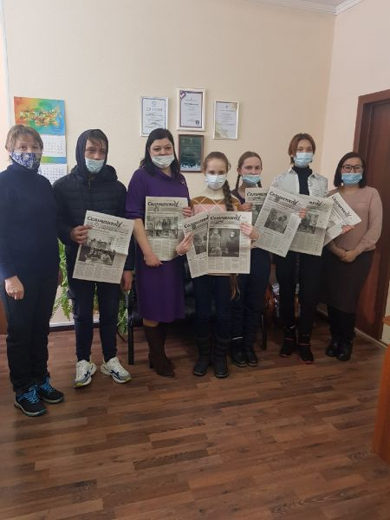

25 февраля 2021 г. состоялась профессиональная экскурсия и профессиональные пробы по направлению "Web-дизайн" (графический дизайн) для 12 участников проекта. Ребята посетили БПОУ РА "Горно-Алтайский государственный политехнический колледж им. М.З. Гнездилова" где им было подробно рассказано про условия поступления в колледж, организована экскурсия по мастерским графического дизайна и проведен мастер-класс по изготовлению открытки, на котором ребята смогли почувствовать себя в роли веб дизайнеров и познакомится с оборудованием и программным обеспечением, необходимыми для работы в сфере графического дизайна.
Данное мероприятие очень понравилось ребятам, они проявили большой интерес к данной современной профессии, задавали много вопросов и активно разрабатывали свои индивидуальные дизайны открыток.
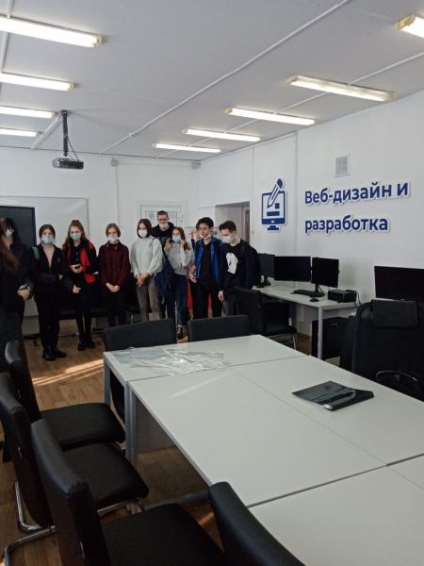

В отчетном периоде при патронажах, а также при личном посещении гражданами Учреждения распространялись памятки «Нет наркотикам!», «Вред от употребления алкоголя», «Памятка для родителей по защите прав и достоинств ребенка в семье», «Защищай и оберегай», «Вся семья вместе- и душа на месте», «Домашнее насилие: когда это происходит?». Всего распространено 254 экз.

В соответствии с приказом Министерства труда, социального развития и занятости населения Республики Алтай № П/35 от 02 февраля 2021 г. «О проведении профилактической работы в рамках клубной деятельности с родителями и детьми» при посещении семей, находящихся в социально опасном положении, в трудной жизненной ситуации в течение отчетного периода с родителями, несовершеннолетними детьми проводились беседы, в т.ч. индивидуальные беседы по пропаганде здорового образа жизни, занятием спорта, о вредных привычках. В отчетном периоде 2021г. была охвачена 21 семья, в которой 63 несовершеннолетних ребенка, признанная в социально-опасном положении, 19 семей «Группы риска» в которых 22 несовершеннолетних и 11 несовершеннолетних, состоящих на учете в Комиссии по делам несовершеннолетних.
На сайте Учреждения и в социальных сетях были размещены статьи по пропаганде здорового образа жизни, разъяснение негативных последствий злоупотребления алкоголем, по предупреждению потребления наркотических средств и психотропных веществ.
Так, 20 января 2021г. размещена статья на сайте «Практические советы родителям в воспитании подростков». Просмотров 96.
12 февраля 2021 г. размещена статья на сайте Рекомендации для родителей «Как пережить пубертатный период. Шпаргалка для любящих родителей» с сайта для родителей и детей "Я - родитель" при поддержки Фонда поддержки детей, находящихся в трудной жизненной ситуации. Просмотров 80.
21 апреля 2021г. размещена на сайте статья «Памятка родителям, Профилактика жестокого обращения с детьми в семье». Просмотров: 37.
19 мая 2021г. размещена статья на сайте «О вреде употребления алкоголя и табака». Просмотров 26.
16 июня 2021 г. размещена статья на сайте «Нет- жестокому обращению с детьми!». Просмотров: 13.

01 апреля 2021 года, состоялась встреча Клуба «Доверие» приемных родителей, на собрание были приглашены старший инспектор ОУУП и ДН Иванова Ольга Владимировна, замдиректора КУ РА «УСПН Майминского района» Конева Татьяна Васильевна, заведующая отделения опеки и попечительства Маймурынова Д.Н., были рассмотрены следующие вопросы:

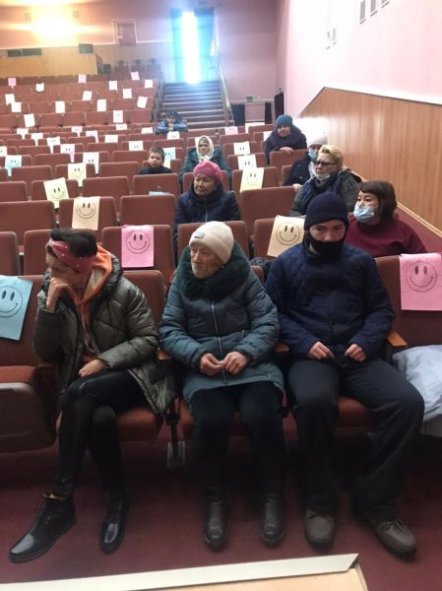

1. Профилактика жестокого обращения с детьми, нарушения прав и законных интересов приемных детей, а также алгоритм действий по самовольным уходам несовершеннолетних из дома.
2. Был рассмотрен вопрос о правильности заполнения своевременной сдаче ежегодных отчетов «опекуна и попечителя о хранении, об использовании имущества несовершеннолетнего подопечного и об управлении таким имуществом».
3. О правилах взыскания алиментов обязательств, права и обязанности опекунов.
4. Также на собрании рассматривалась деятельность службы поддержки по вопросам опеки и попечительства. Собравшиеся были информированы о работе сенсорной комнаты в нашем учреждении и о возможности ее посещения с детьми.

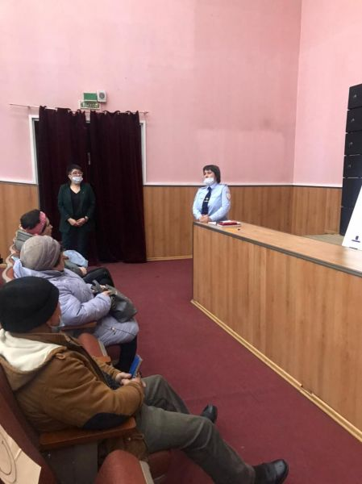

В рамках реализации плана мероприятий по исполнению полномочий по профилактике безнадзорности и правонарушений несовершеннолетних в КУРА "УСПН Майминского района" 30 марта 2021 года состоялось рабочее совещание по теме "Формирование социальных компетенции несовершеннолетних", в котором приняли участия социальные педагоги и психологи общеобразовательных школ с. Майма.
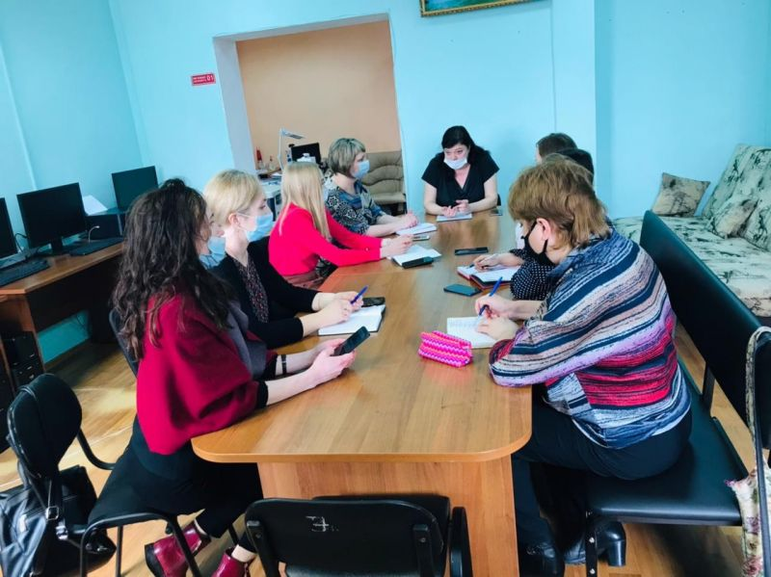

В ходе совещания участники обсудили актуальные вопросы развития социальных компетенций школьников, в практической части, поделившись на две команды выполнили несколько упражнений, которые помогут развить в детях социальные компетенции: общекультурные, социально-трудовые, социально - информационные, коммуникативные и другие. Социальные педагоги и психологи получили новые знания практические навыки, необходимые для дальнейшей работы.

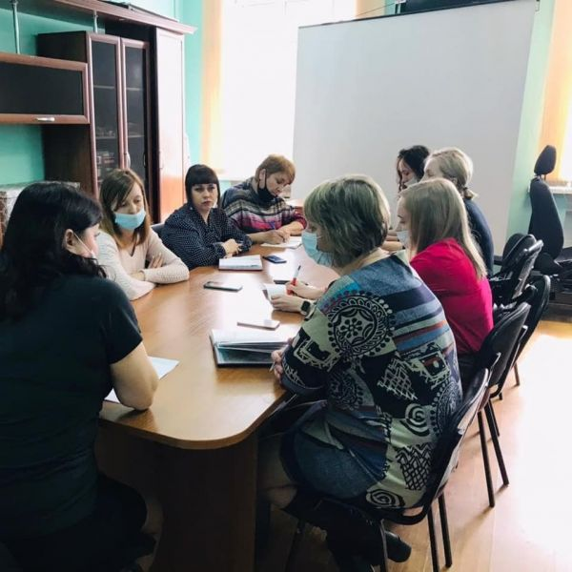

В рамках серии республиканских мероприятий «Семейный код общения. Перезагрузка» спортивные старты "Мы чемпионы" проходило спортивное мероприятие для детей "Веселые старты".
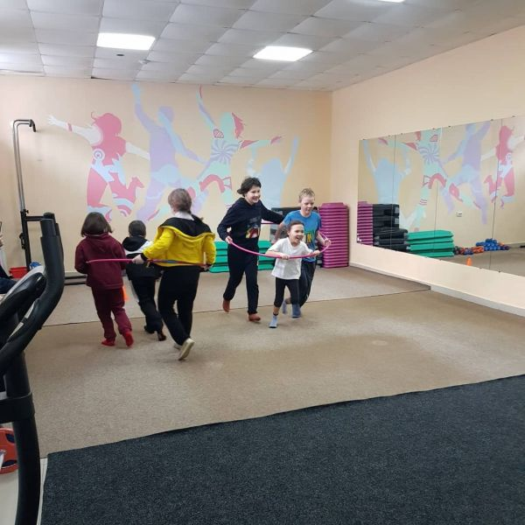

Соревнования проходили в спортивном зале "Формула успеха" в виде командой эстафеты. Дети с большим удовольствием и азартом преодолели задания и вышли все победителями. По окончании соревнований каждому из участников были вручены сертификаты и сладкие призы.
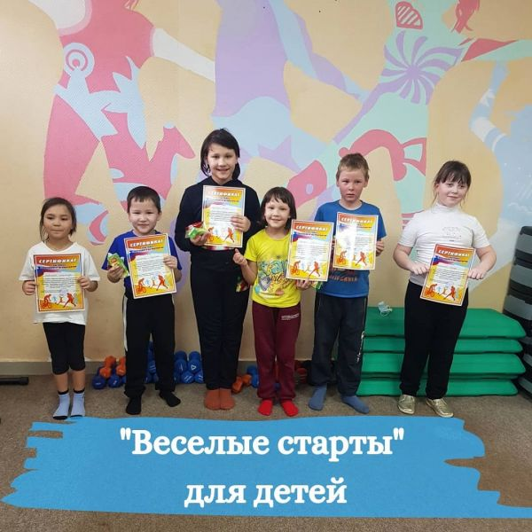

Специалистами КУ РА «УСПН Майминского района», в рамках деятельности клуба «Доверие», был организован выезд детей-сирот и детей, оставшихся без попечения родителей», на экскурсию на озеро Светлое (Лебединое).
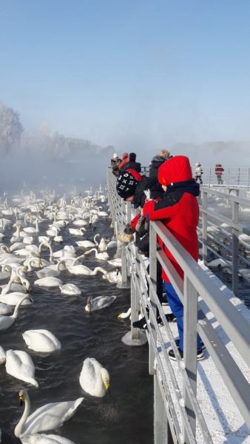

Озеро Светлое славится тем, что на нем зимуют стаи лебедей-кликунов и по соседству с ними множество уток. Дети смогли в живой природе понаблюдать, как живут эти красивые птицы, покормили их и получили заряд хорошего настроения.

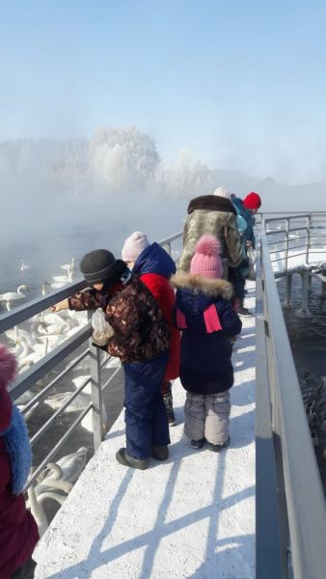

7 апреля во всем мире отмечается Всемирный день здоровья, который в 2021 году проходит под девизом «Построим более справедливый, более здоровый мир», призывающим государства к объединению усилий по устранению несправедливых различий в отношении здоровья различных слоев населения и построением более справедливого и здорового мира.
Так, в целях пропаганды здорового образа жизни и занятий спортом среди несовершеннолетних из семей, находящихся в трудной жизненной ситуации специалисты КУ РА «УСПН Майминского района» провели спортивное занятие - «Веселые велостарты».
Ребята с большим удовольствием показали свое умение в езде на велосипеде, соревновались в ловкости езды и скорости, а так же научились синхронности в выполнении сложных фигур вождения. Велосипеды были предоставлены КУ РА «УСПН Майминского района».

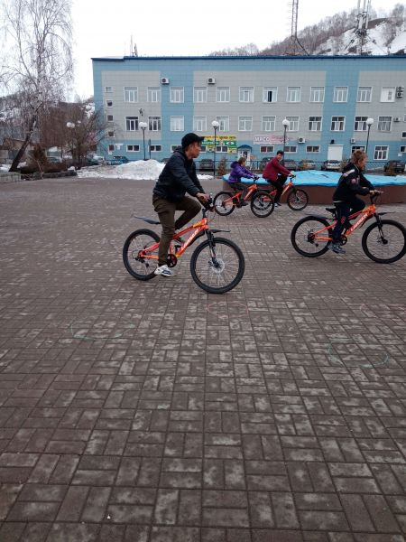

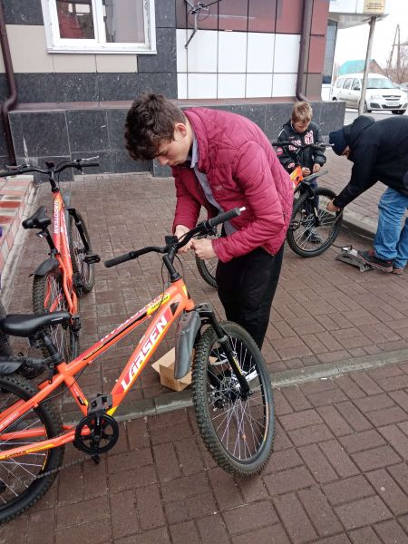

В рамках акции, посвященной ко «Дню защиты детей» семье, находящейся в социально опасном положении –Е.А., С.Г. была оказана адресная материальная помощь в виде детских игрушек, одежды.

09 июня 2021 года на собрании проводимом отделением опеки и попечительства КУ РА «УСПН Майминского района» в том числе была проведена беседа на тему: «Наркомания – путь в никуда». На собрании присутствовало 20 опекунов, которым были розданы памятки «Скажи наркотикам нет!».
В течение июня 2021 года были розданы информационные буклеты «Правда и мифы о наркотиках» в количестве 39 экз.

Организация отдыха и оздоровления детей и подростков, находящихся в трудной жизненной ситуации, проводится в ходе реализации Федерального закона от 24 июля 1998г. № 124-ФЗ «Об основных гарантиях прав ребенка в Российской Федерации», является одной из составляющих государственной социальной политики в отношении семьи и детей, проводимой КУ РА «УСПН Майминского района».
В целях организации отдыха и оздоровления детей, находящихся в трудной жизненной ситуации в летний период 2021 года Казенным учреждением Республики Алтай «Управление социальной поддержки населения Майминского района» организован отдых детей и подростков, нуждающихся в особой заботе государства, в том числе, в отношении которых проводится межведомственная индивидуальная профилактическая работа, по следующим направлениям:
в детских оздоровительных лагерях с дневным пребыванием оздоровлено 160 детей (с 01.06.2021г. по 25.06.2021г.). КУ РА «УСПН Майминского района» проведен аукцион в электронной форме на оказание услуг по организации питания для детей находящихся в трудной жизненной ситуации в результате, которого был подписан контракт с МБУ «Комбинат питания» МО «Майминский район», на сумму 477 120 руб.;
в загородных лагерях отдыха (культурно-образовательная смена на базе ДОЛ «Орленок» (с 02.06. по15.06.) – оздоровилось16 детей;
на военно-патриотической смене «Рубеж» (с 18.06. по 01.07.) проходят оздоровление 11 детей.
Планируется оздоровить:
На культурно-образовательной смене на базе ДОЛ «Орленок» (с 04.07. по 17.07.) 20 детей;
На спортивно-патриотической смене на базе Туркомплекс «Манжерок» (август 2021г.) 10 детей;
ДОЛ «Лебедь» (с 01.08.2021г. по 14.08.2021г.) 24 ребенка;
в санатории ООО Клиника восстановительной медицины «Медикал эстейт» - (с 06.06.2021г.-23.06.2021г.)- должны оздоровится 12 детей;
в санатории – профилактории «Алтай» (с 18.07.2021г. по 04.08.2021г.) должны оздоровиться 12 детей;
в детском санатории «Белокуриха» (с 09.07.2021г. по 23.07.2021г.) должны оздоровиться 6 детей.
По результатам проведения конкурса с ограниченным участием будет заключен контракт с ОАО «Российские железные дороги» на оказание услуг по отдыху и оздоровлению детей-оставшихся без попечения родителей, а также лиц из их числа, планируется оздоровить 28 детей.
Всего охвачено в летний период через УСПН Майминского района 299 детей.
Всего 46 детей проживает в семьях категории «социально-опасные семьи», из них 30 детей подлежат оздоровлению по возрасту. Всего 17 детей проживают в семьях категории «раннего выявления неблагополучия», подлежат оздоровлению 13 детей, из них 3 детей оздоровились в оздоровительных лагерях на базе МБОУ Майминского района.
Итого, общее количество охваченных летним отдыхом детей в первом полугодии 2021 года, состоящих на профилактическом учете в Управлении составляет: 6 детей, из них 5 в оздоровительных лагерях на базе МБОУ Майминского района, 1- ДОЛ «Орленок» (с 02.06. по15.06.).

За отчетный период в ходе выполнения служебных обязанностей специалистами КУ РА «УСПН Майминского района», при проведении ведомственных и межведомственных профилактических рейдов, при участии граждан (путем проверки их заявлений, обращений, жалоб) было выявлено 37 несовершеннолетних, в том числе семей находящихся в социально опасном положении.
На 17 семей и 10 несовершеннолетних, признанных находящимися в социально-опасном положении социальным педагогом, специалистом по социальной работе сформированы и ведутся личные дела.
В соответствии с п.19 раздела VII Регламента, утвержденного распоряжением Правительства Республики Алтай от 23 апреля 2018 года № 220-р, органы опеки и попечительства в течение 1 рабочего дня, следующего за днем, когда поступила информация о выявленных несовершеннолетних и (или) семьях, которые могут быть признаны, находящимися в социально опасном положении фиксируют в журнале поступления информации сведения о несовершеннолетнем и (или) семье, которые могут быть признаны находящимися в социально опасном положении. За отчетный период в журнал внесена информация о 37 несовершеннолетних, в том числе семьях.
В соответствии с п.25 раздела VII Регламента, утвержденного распоряжением Правительства Республики Алтай от 23 апреля 2018 года № 220-р, специалисты по социальной работе КУ РА «УСПН Майминского района» в течение 1 рабочего дня, следующего за днем получения постановления об индивидуальной работе, вносят сведения о несовершеннолетнем и его семье, указанных в постановлении об индивидуальной работе, в журнал учета несовершеннолетних и семей. За отчетный период в журнал внесена информация об 1 семье и 2 несовершеннолетних.
В соответствии с п. 20 раздела VII Регламента, утвержденного распоряжением Правительства Республики Алтай от 23 апреля 2018 года № 220-р, с обязательным участием специалистов по социальной работе, в том числе специалистов по социальной работе отделения опеки и попечительства КУ РА «УСПН Майминского района», осуществляется первичное обследование условий жизни несовершеннолетнего и его семьи. В 25 первичных обследованиях приняли участие специалисты по социальной работе КУ РА «УСПН Майминского района».
В соответствии с п. 27 раздела VII Регламента, утвержденного распоряжением Правительства Республики Алтай от 23 апреля 2018 года № 220-р, КУ РА «УСПН Майминского района» на основании ведомственных планов субъектов межведомственного взаимодействия в течение 15 рабочих дней со дня получения постановления об индивидуальной работе составляет проект межведомственного плана по форме согласно приложению № 5 к Регламенту, который направляется в муниципальную комиссию. За отчетный период в КДН и ЗП Администрации МО «Майминский район» в целях утверждения было направлено 3 проекта межведомственных планов: 1 по семье и 2 по несовершеннолетним.
В соответствии с п. 33 раздела VIII Регламента, утвержденного распоряжением Правительства Республики Алтай от 23 апреля 2018 года № 220-р, КУ РА «УСПН Майминского района» до 15 марта 2021 года подготовило и направило заключение о реализации межведомственных планов за 1-ый кв. 2021г. по 17 семьям и 10 несовершеннолетним.

Отдел МВД России по Майминскому району

В целях профилактики совершения преступлений несовершеннолетними, за 6 месяцев текущего года на профилактический учет поставлено 36 подростков (АППГ – 39). На конец отчетного периода на учете ОУУП и ДН состояло 36 подростков, 3 группы с антиобщественной направленностью (АППГ – 2) и 40 родителей, отрицательно влияющих на детей, ненадлежащим образом исполняющих обязанности (АППГ – 36).
В ходе проведения мероприятий, направленных на защиту прав и законных интересов детей, возбуждено административных производств в отношении 132 человек. Из них: по ч.1 ст.5.35 КоАП РФ – 107, по ст.20.22 КоАП РФ – 4, по ст.6.1.1 -2, по ч.1 ст.6.10 – 2.
В школах района сотрудниками Отдела МВД проведено 36 лекций, 7 лекций проведено в АПОУ РА «МСХТ».
За отчетный период ходатайств о помещении несовершеннолетних в СУВЗТ, как систематически совершающих преступления и правонарушения, направлен не было.

Управление образования Администрации МО «Маймнский район», образовательные организации района

В отчетный период проведены следующие мероприятия:
- 22 января 2021 г. МБОУ «Майминская СОШ №1», МБОУ «Майминская СОШ №3», МБОУ «Манжерокская СОШ» провели классные беседы по поводу участия несовершеннолетних обучающихся в митингах, охват составил 640 обучающихся. Школами района через рассылки в группы WhatsApp было рекомендовано родителям провести выходные дома вместе с детьми, охвачено 3000 человек.
- С 17.03.2021 по 26.03.2021 года Отделом МВД Российской Федерации по Майминскому району совместно с Управлением образования организованы и проведены для обучающихся профилактические лектории в рамках оперативно-профилактического мероприятия «Подросток» с целью предупреждения преступлений и правонарушений несовершеннолетних, недопущению вовлечения несовершеннолетних в противоправные, антиобщественные действия. Представителями Отдела МВД Российской Федерации по Майминскому району охвачено 10 общеобразовательных организаций приняли участие в 3 Советах профилактики при школе.
- с 25 марта по 17 мая 2021 года организован цикл межведомственных лекториев, направленных на профилактику половой неприкосновенности, ранней беременности несовершеннолетних, а также нравственно-половое воспитание несовершеннолетних и их семей. Мероприятия прошли в старших классах во всех общеобразовательных организациях района основного и среднего образования с участием представителей Майминского межрайонного следственного отдела СУ СК России по Республике Алтай в период.
- 01.03.2021 года внепланово на совещании руководителей рассмотрен вопрос «Принятие мер реагирования представителями общеобразовательных организаций при выявлении неисполнения или ненадлежащего исполнения родителями или иными законными представителями несовершеннолетних обязанностей по содержанию, воспитанию, обучению несовершеннолетних».
- В период с 25 по 27 апреля 2021 г. в школах района проведены мероприятия с 9-11 классы по заболеваниям, передающихся половым путем, приняли участие 446 человек.
- В период с 15 по 21 апреля 2021 года, на территории Майминского района сотрудниками МО МВД «России «Майминский» проведены оперативно-профилактические мероприятия «Твой выбор», в форме групповых и индивидуальных бесед с обучающимися. Приняли участие 10 общеобразовательных организаций.
На районном уровне Управлением образования Приказом от 01.09.2020 г. № 281 утверждена Программа «Профилактика преступности и правонарушений на территории муниципального образования «Майминский район». Муниципальная программа «Профилактика преступности и правонарушений, на территории муниципального образования «Майминский район» разработана в соответствии с Федеральным законом от 24.06.1999 № 120-ФЗ «Об основах системы профилактики безнадзорности и правонарушений несовершеннолетних».
01.03.2021 года на совещании руководителей специалистом по психологической и социальной работе Управления образования рассмотрен вопрос: «Планирование деятельности образовательных организаций, направленное на формирование законопослушного поведения несовершеннолетних (внедрение программ и методик)».
- С 2019 года на базе общеобразовательных организаций среднего и общего образования Республики Алтай, в том числе Майминского района используется методика Д.Журавлева «Единая методика социально-психологического тестирования, как информационная основа для формирования комплексной программы профилактики девиантного поведения обучающихся» (далее – ЕМ СПТ). Данная методика реализуется в отношении несовершеннолетних в возрасте с 13 до 18 лет. ЕМ СПТ является опросником и состоит из набора вопросов, предназначенных для установления количественных и качественных индивидуально-психологических различий обучающихся. Цель ЕМ СПТ – выявить обучающихся с показателями повышенной вероятности вовлечения в зависимое поведение. ЕМ СПТ направлена на определение вероятности вовлечения учащихся в зависимое поведение на основе соотношения факторов риска и факторов защиты.
- 18.05.2021 года в рамках районного методического объединения педагогов-психологов и социальных педагогов организован муниципальный семинар по теме: «Создание благоприятных условий обучения в общеобразовательной организации, как основа профилактики суицидального поведения несовершеннолетних». В рамках семинара представлен алгоритм индивидуальной беседы с детьми группы суицидального риска, основные принципы разговора с человеком в кризисном состоянии, а также приведены наиболее распространенные заблуждения о самоубийстве, неверные выводы, которые вытекают из них и истинные факты, проверенные многолетними наблюдениями и подтвержденные специальными исследованиями. Всего в семинаре приняли участие 15 представителей со школ района.
- В области контроля обучающихся, имеющих проблемы в обучении за прохождением комиссии ЦПМПК работа осуществляется в отношении несовершеннолетних. Обучающимися (2) МБОУ «Кызыл-Озекская СОШ» в период с середины февраля до начала марта дети находились на амбулаторном лечении по причине простудных заболеваний. 12.03.2021 года мать приехала для прохождения врача-психиатра в г. Горно-Алтайск, Запись на прием поставлена на 16.03.2021 года. 12.05.2021 года пакет документов предоставлен специалистам ЦПМПК. Прохождение ЦПМПК смещены из-за установленных Указом Президента РФ нерабочих дней в мае 2021 года на летний период.
В области контроля за прохождением комиссии ЦПМПК обучающимися МБОУ «Верх-Карагужская ООШ» (2) состоялся прием к врачу-психиатру 19.03.2021 года. Для установления диагноза дети проходят стационарное лечение с 07.06.2021 года. Прохождение ЦПМПК запланировано на летний период.
Обучающимся (1) МБОУ «Майминская СОШ №2» ЦПМПК пройдена 27.11.2020 года, 02.02.2021 года предоставлена выписка по месту обучения от врача-педиатра. С 08.02.2021 года организовано надомное обучение согласно медицинскому заключению.
Обучающаяся (1) МБОУ «Майминская СОШ №2» переведена в КОУ РА «Коррекционная школа-интернат г.Горно-Алтайска» с 25.01.2021 года на основании заключения ЦПМПК.
- С 25.01.2021 по 29.01.2021 г. в общеобразовательных организациях Майминского района проводилась профилактическая неделя ««Off - line»» в рамках Международного дня без интернета. Целью проведения профилактического мероприятия является снижение рисков возможного проявления интернет-зависимости у подростков. В рамках мероприятия с обучающимися были проведены информационно-просветительские мероприятия происхождения всемирной даты, причины ее возникновения, а также призыв к присоединению к акции и отказу от интернета 26.01.2020 года.
- С 01.02.2021 по 05.02.2021 года прошла профилактическая неделя, приуроченная к «Всемирному дню борьбы с ненормативной лексикой». Формирование доброжелательности и уважения к окружающим являлось основной задачей при проведении профилактической недели.
- Ежегодно во всех образовательных учреждениях весной согласно плану воспитательной работы по профилактике наркомании, в течение недели проводились различные конкурсы рисунков (плакатов), просматривались видеоролики, проводились классные часы, оформление стендов и др. мероприятия антинаркотической направленности, посвященные Международному Дню борьбы с наркоманами и наркобизнесом. Охват мероприятий составил в 2020-2021 учебном году 4100 обучающихся. Во Всероссийском конкурсе социальной рекламы антинаркотической направленности и пропаганды здорового образа жизни «Спасем жизнь вместе» приняли обучающиеся школ Майминского района в количестве 60 обучающихся.
- Также в период с 1 по 16 апреля 2021 года согласно плану мероприятий, приуроченных к празднованию Всемирного дня здоровья в 2021 году в общеобразовательных организациях района прошли: выставки рисунков «ЗОЖ», классные часы по Дню здоровья, спортивные подвижные игры на занятиях физической культуры, выпущены листовки «Здоровье детей- здоровье страны!», выставки книг в школьных библиотеках «Всемирный день здоровья», физические минутки на переменах, муниципальная акция «Мы выбираем здоровье», спортивный флеш-моб игра «Перестрелка», просмотр роликов о ЗОЖ. Всего было проведено 56 мероприятий, в которых приняли участие 4100 обучающихся. В целях усиления профилактики по коронавирусной инфекции в марте 2021 г. с 1-11 классы проведены классные часы, беседы по темам: «Я соблюдаю правила, а ты?», «Чистота залог здоровья», также обучающимся школ в группы WhatsApp разосланы листовки «Скажем вирусам – нет!» в количестве 1500.
650 обучающихся общеобразовательных организаций Майминского района приняли участие во Всероссийском классном часе «Будь здоров!» в период с 12 по 16 апреля 2021 года.
- В рамках ежегодной информационной кампании, направленной на пропаганду ценностей семейного образа жизни и деятельности Детского телефона доверия в мае 2021 года проведены классные часы «Детский телефон доверия» (далее – ДТД) (во всех общеобразовательных организациях). В родительских группах классных коллективов распространена информация по Детскому телефону доверия. Размещены плакаты с ДТД на школьных стендах, в классных уголках. В некоторых школах в дневниках обучающихся вклеены стикеры с ДТД. В текущем году проведено более 40 мероприятий в данном направлении (конкурсы рисунков, конкурсы сочинений, тематические беседы, классные часы, выпуск памяток и листовок, выпуск стенгазет).
- На основании Приказа Министерства образования и науки Республики Алтай от 27.08.2020 года № 692 «О проведении социально-психологического тестирования лиц, обучающихся в образовательных организациях Республики Алтай, в 2020-2021 учебном году» был издан Приказ Управления образования Администрации МО «Майминский район» (далее – Управление образования) от 18.09.2020 года № 318 «О проведении социально-психологического тестирования обучающихся в 2020-2021 учебном году». С целью организации в текущем году очередного социально-психологического тестирования в соответствии с единой методикой социально-психологического тестирования в текущем учебном году 7 представителей общеобразовательных организаций Майминского района прошли обучение по дополнительной профессиональной программе (программе повышения квалификации): «Технология системного анализа результатов социально-психологического тестирования с использованием методики «Единая методика социально психологического тестирования» как информационная основа для формирования комплексной программы профилактики девиантного поведения обучающихся».
Согласно вышеуказанным нормативным актам в общеобразовательных организациях информационно-мотивационная кампания с охватом обучающихся с 13 до 18 лет и их родителей (родительские собрания, разъяснительные беседы с родителями с получением добровольного согласия в письменной форме от родителей обучающихся, не достигших 15 лет). По итогам проведения информационно-мотивационной кампании в предыдущем учебном году из 1249 обучающихся в тестировании приняли участие 579 человек. В текущем учебном году из 1204 обучающихся в тестировании приняли участие 1152 человека. По результатам тестирования работа организована в отношении 62 несовершеннолетних обучающихся. В декабре 2020 года доведены результаты социально-психологического тестирования до родителей (законных представителей) посредством мессенджеров (whatsap, telegram), программ видеоконференцсвязи (zoom, skype), а также статистические данные по результатам социально-психологического тестирования до педагогического коллектива образовательных организаций. 18.05.2021 года отчетная информация о социально-психологическом сопровождении детей группы «явная рискогенность» и других категорий, отнесенных к категории нуждающихся в индивидуальном сопровождении по итогам социально-психологического тестирования обучающихся в 2020-2021 учебном году рассмотрена на районном методическом объединение социальных педагогов и педагогов-психологов. Кроме того, результаты тестирования в декабре 2020 года переданы в Министерство здравоохранения Республики Алтай. В рабочем порядке представителями сферы здравоохранения категорией для проведения медицинского тестирования на основании результатов методики социально-психологического тестирования обучающихся выбраны: БОУ «Майминская СОШ № 2» - 7 «А», 9 «Б», 11 классы; МБОУ «Майминская СОШ № 3 им. В.Ф. Хохолкова» - 7 «В» класс; БОУ «Кызыл-Озекская СОШ» - 9 «В» класс; МБОУ «Подгорновская СОШ» - 7 класс. В соответствии с графиком медицинское тестирование было запланировано на 17.05.2021 года и 19.05.2021 года. Врачом-наркологом БУЗ РА «Майминская ЦРБ» Демидовой З.П. обследовано 10 обучающихся из 7 класса МБОУ «Подгорновская СОШ» (3-отказы) и 18 обучающихся из 9 «В» класса МБОУ «Кызыл-Озекская СОШ» (1-отказ, 1-отсутствие по болезни). 19.05.2021 года планировалось медобследование в МБОУ «Майминская СОШ № 2» и МБОУ «Майминская СОШ № 3 им. В.Ф. Хохолкова». Из вышеуказанных общеобразовательных организаций согласие получено от 41 обучающегося. Медицинское тестирование отменено со стороны представителей здравоохранения.
- Всего на территории муниципального образования в 2020-2021 учебном году обучается 4193 человек. В 2021 году планируется оздоровить 2244 детей (что составляет более 53 % от общего количества обучающихся района) их них: детей находящихся в трудной жизненной ситуацией 1546 детей, детей застрахованных родителей 698 детей (возраст детей 6,6-17 лет включительно).
В период с 01 июня по 25 июня 2021 года на территории муниципального образования «Майминский район» планируется реализовать 17 детско-оздоровительных программ на базе 15 общеобразовательных организаций района. (Летний оздоровительный лагерь с дневным пребыванием, далее-ЛОЛ).
Сформирован и представлен в Министерство труда и социального развития Республики Алтай единый реестр организаций отдыха детей и их оздоровления, находящихся на территории МО «Майминский район», с краткой аннотацией каждой образовательной программы. В реестр был включен загородный оздоровительный лагерь с круглосуточным пребыванием детей ООО «Пилигрим».
В летний период осуществляется мониторинг занятости детей, состоящих на различных видах учета. По предварительным данным планируется оздоровить:
670 детей – в лагерях с дневным пребыванием, из них 6 детей, состоящих на различных видах учета;
252 несовершеннолетних – в загородных лагерях отдыха и оздоровления, из них 8 состоящих на различных видах учета;
0 детей – в санаториях, планируется направить 2 несовершеннолетних, состоящих на различных видах учета;
1226 детей – в походах, экскурсиях и путешествиях, из них 7 детей, состоящих на различных видах учета;
96 детей – в трудовых бригадах, из них 2 детей, состоящих на различных видах учета;
54 несовершеннолетних приняли участие в проведении учебно-тренировочных сборов.
Также с управлением Роспотребнадзора согласован режим дня лагерей с дневным пребыванием детей с 8.30 до 14.30 часов, с 2-разовым питанием, в один сезон, с 01 июня по 25 июня продолжительностью 21 день.
Всего к работе привлечено 208 сотрудников, из них 154 педагогический состав, 22 сотрудника пищеблока, 18 тех. персонал и 14 сотрудников медицинского учреждения. Весь персонал лагерей с дневным пребыванием прошли санитарно-гигиеническое обучение онлайн.
- в общеобразовательных организациях МО «Майминский район» в 2020-2021 учебном году во внеурочной деятельности занято 4100 обучающихся, из них 59 детей, состоящих на различных видах учета. Охвачено детей по направлениям: общеинтеллектуальное – 1312, из них детей, состоящих на различных видах учета - 10, спортивно-оздоровительное – 882, из них детей, состоящих на различных видах учета - 28, общекультурное – 462, из них детей, состоящих на различных видах учета - 16, социальное – 628, из них детей, состоящих на различных видах учета - 1, духовно-нравственное – 333, из них детей, состоящих на различных видах учета – 4, художественно-нравственное – 45, из них 3577 – участники акций и мероприятий различных уровней (всероссийский, региональный, муниципальный, школьный), из них детей, состоящих на различных видах учета – 13. Самые посещаемые кружки и секции из числа детей, состоящих на различных видах учета, являются кружки и секции спортивно-оздоровительного направления.
Из числа детей, состоящих на различных видах учета, достигнувших высоких результатов четверо несовершеннолетних МБОУ «Соузгинская СОШ» в составе команды заняли 2 место в районном конкурсе по пожарно-прикладному спорту, с 15.06.2021 года участвуют в Республиканских соревнованиях в с. Аскат «Школа выживания». Обучающийся МБОУ «Урлу-Аспакская ООШ» занял 3 место в школьном конкурсе «Мой первый учитель», 2 место в военной игре «Военная полоса препятствий», посвященной Дню защитника отечества, 1 место в Первенстве Бирюлинского сельского поселения по лыжам, 3 место в муниципальном этапе всероссийского конкурса «Лучшая дружина юных пожарных России».
- Ежедневный контроль за посещаемостью учебных занятий осуществляется в соответствии с Инструкцией о порядке ведения учета несовершеннолетних, не посещающих или систематически пропускающих по неуважительным причинам занятия в образовательных организациях, утвержденной Начальником Управления образования Администрации муниципального образования «Майминский район» от 18.09.2019 года. В случае пропуска от 1 до 3 дней по неуважительной причине, классным руководителем выясняется причина пропусков, проводятся беседы с обучающимися, сообщается родителям о пропусках, усиливается контроль со стороны родителей и классного руководителя.
Сбор и анализ информации о детях, не посещающих занятия без уважительных причин или систематически пропускающих, осуществляется ежемесячно. Систематически пропускающих занятия без уважительных причин в I полугодии 2021 года не выявлено. Однако, систематически осуществлялась индивидуально-профилактическая работа общеобразовательными организациями, направлялись сведения в отдел МВД по Майминскому району, родители привлекались к административной ответственности за ненадлежащее исполнение родительских прав по обучению своих несовершеннолетних детей. Всего за указанный период индивидуальная работа в данном направлении осуществлялась в отношении 10 несовершеннолетних, данные несовершеннолетние состоят на внутришкольном учете.
- 25.01.2021 года на общеобразовательные организации направлена памятка о деятельности служб субъектов системы профилактики по направлениям с целью ознакомления и уточнения работы при принятии решений о направлении информации в случаях установления различных фатов (в том числе неисполнение родительских обязанностей по обучению).
18.05.2021 года на базе Управления образования Администрации МО «Майминский район» организовано районное методическое объединение социальных педагогов и педагогов-психологов по теме: «Анализ организации социально-психологической работы в образовательных организациях в 2020-2021 учебном году. Планирование работы на 2021-2022 учебный год». В рамках РМО затронут вопрос: «Требования к пакету документов при направлении ходатайств о привлечении к административной ответственности родителей/законных представителей. Основные понятия, используемые в организации профилактической работы».
- Ежеквартально до 5 числа месяца следующего за отчетным месяцем предоставляется отчет о проделанной работе в КУ РА «УСПН в Майминском районе». За отчетный период направлена информация о проделанной работе с 14 семьями и 8 несовершеннолетними, признанными находящимися в социально опасном положении.
- В связи с отменой массовых мероприятий на период эпиднеблагополучия, связанное с заболеваниями новой коронавирусной инфекцией (СОVID-19) комплексные проверки планового характера в образовательных организациях Майминского района отменены.

МБУ «Центр культуры и молодежной политики» МО «Майминский район»

В отчетный период проведены следующие мероприятия:
- Лекции для учащихся, посвященные международному «Дню борьбы с наркоманией» была отменена из-за профилактики распространения COVID-19.
- Спортивный флешмоб, посвященный «Дню здоровья».
1) 5 апреля в социальной сети Instagram @tsentr_kultury было опубликовано видео флешмоба «Двигайся». Количество просмотров- 1975.
2) 7 апреля в социальной сети «Вконтакте» группа «Молодежь Майминского района» и Instagram @tsentr_kultury был опубликован пост ко Всемирному дню здоровья. Количество просмотров-142.
3) 7 апреля на площади Юбилейная с. Майма состоялось проведение Всемирного дня здоровья. В мероприятии приняли участие 88 человек.
- Информационная компания, посвященная «Всемирному дню без табака».
31 мая 2021 года социальной сети «Вконтакте» группа «Молодежь Майминского района» и Instagram @tsentr_kultury был опубликован пост о вреде употребления табака [https://vk.com/molodejmr?w=wall-138052635_2201].
- Развлекательная эстафета для детей, посвященная Дню защиты детей была отменена из профилактики распространения COVID-19.
1 июня 2021 года в с.Майма по микрорайонам (Жилмасив-Алгаир-2, Березовая роща, ГЭС) была проведена выездная праздничная программа с играми для детей. 1 июня 2021 года в с.Майма было поздравлено две семьи, признанные находящимися в социально опасном положении. Количество участников- 9 человек, 5 из которых дети.
1 июня 2021 года Участниками Молодежного совета были поздравлены дети Дома малютки с.Манжерок. Количество участников- 25 человек, 18 из которых дети.
- Информационная кампания о вреде не медицинских наркотических веществ, посвященная «Международному дню борьбы со злоупотреблением наркотическими средствами и их незаконным оборотом».
26 июня 2021 года социальной сети «Вконтакте» группа «Молодежь Майминского района» и Instagram @tsentr_kultury публикация видео об опасности употребления наркотиков, санкциях в отношении людей, занимающихся незаконным сбытом и оборотом наркотических средств.
- Дискотека, посвященная Дню студента, была отменена в связи с профилактикой распространения COVID-19.
- Всероссийская благотворительная акция «Весенняя неделя добра».
24 апреля 2021 года на Площади Юбилейная состоялась бесплатная ярмарка «Дармарка». Всего 50 благополучателей.
- Всероссийская акция «Георгиевская лента».
26 апреля-9 мая 2021 года в МО «Майминский район» проводилась акция «Георгиевская лента». В с. Майма раздача лент осуществлялась волонтерами «Важно знать», несовершеннолетними, признанными находящимися в СОП. Всего в Майминском районе было роздано более 2000 лент.
- Викторина, посвященная Дню России. 12 июня 2021 года было проведено две акции «Сердце России» и «Триколор», в которых приняло участие 267 человек.

- Молодежный совет при Главе МО «Майминский район»:
В Молодежном совете состоят 20 человек, из которых 4 несовершеннолетних.
1) 24 апреля 2021 года – участвовали в экологической акции «Чистые берега».
2) 7 мая 2021 года – участвовали во Всероссийской акции «Сад памяти» в Парке Памяти.
3) 15 мая 2021 года – участвовали в молодежном автопробеге «Дорога памяти».
4) 18 мая 2021 года – участвовали в очистке забора на Аржан-Суу.
5) 1 июня 2021 года – поздравляли детей с Международным днем защиты детей БУЗ РА «Специализированного дома ребенка» в с.Манжероке.
6) 6 июня 2021 года – участвовали во Всероссийской акции «Великий и могучий русский язык».
7) 12 июня 2021 года – участвовали в акции «Сердце России».
- Школьный актив, при образовательных организациях МО «Майминский район».
В МБУ «Центр культуры и молодежной политики» ведет свою деятельность районное волонтерское движение «Важно знать», в составе которого состоят 26 человек. Волонтеры принимают активное участие во всех мероприятиях с. Майма.
- Русский народный праздник «Масленица», Выставка – ярмарка «Масленица».
8-15 марта 2021 года – публикации постов и видео к традиционному празднованию Масленицы на Руси, воспоминанию о Масленице 2020 и челленджа «БлинКом04». Общее количество просмотров- 2743.
- Праздничный концерт, посвященный 76-годовщине Победы в ВОВ был отменен в связи с профилактикой распространения COVID-19.
- Привлечение несовершеннолетних, признанных находящимися в социально опасном положении к занятиям в художественных, технических, спортивных и других клубах, кружках, секциях, способствуя их приобщению к ценностям отечественной и мировой культуры, пропаганде здорового образа жизни:
Занятия в кружках, секциях и клубах проходят по всему МО «Майминский район». Руководители СДК и СК всячески привлекают несовершеннолетних и детей из семей СОП к участию в различных мероприятиях и кружках.
На территории Майминского района ведут свою деятельность различные военно-патриотические клубы (ВПК «Патриот», ВПК «Ирбис», Кадеты МЧС «Спасатели», ВППК «Русь», ВПК «Разведчик», ВПК «Торнадо»), которые тоже занимаются проведением спортивно-оздоровительных мероприятий, привлечением несовершеннолетних к участию в секциях.

МБУ «Центр физической культуры и спорта» МО «Майминский район»

С начала 2021 года муниципальным бюджетным учреждением «Центр физической культуры и спорта» муниципального образования «Майминский район» организовано 35 спортивных мероприятий из них 5 мероприятий Республиканского уровня. В 16 выездных спортивных мероприятиях приняли участие команды Майминского района. Информация о проведенных мероприятиях публикуется в социальной сети «Вконтакте» (сообщество «Спортивные события Майминского района» - https://vk.com/club128645751) на официальном сайте «Администрации МО «Майминский район» в разделе «Спортивные события» (https://maima-altai.ru/rayon/sport/sportivnye-sobytiya-2015/index.php).

№ п/п | Наименование спортивного мероприятия | Сроки проведения | Количество участников
 | Награждение за высокие результаты в выполнении нормативов Всероссийского физкультурно-спортивного комплекса "Готов к труду и обороне" (ГТО) среди обучающихся 9 и 11 классов Майминского района | 01-02.21 | 4
 | Участие в Чемпионате Сибири и Дальнего востока по лыжным гонкам | 27-31.01.21 | Более 200
 | Участие во Всероссийской массовой лыжной гонки «Лыжня России-2021». | 13.02.21 | Более 500
 | Турнир по мини-футболу, посвященный Дню защитника Отечества. | 22.02.21 | Более 60
 | Кубок Майминского района по футболу 8х8. | 27-28.02.21 | Более 60
 | Открытый Республиканский турнир по гиревому спорту, посвященный памяти Ивана Трифоновича Немцева. | 07.03.21 | Более 50
 | Соревнования среди команд Северного дивизиона школьной баскетбольной лиги "КЭС-БАСКЕТ" сезона 2020-2021 учебного года. | 19.03.21 | Более 50
 | Мероприятие, посвященное празднованию 90-летия создания в СССР Всероссийского физкультурно-спортивного комплекса «Готов к труду и обороне» в МО Майминский район, «День ГТО» | 24.03.21 | Более 60
 | Турнир по баскетболу, посвященный Дню здоровья. | 10.04.21 | Более 30
 | Открытое Первенство Республики Алтай по велосипедному спорту в дисциплине "Шоссе", посвященное 30-летию образования Республики Алтай. | 17.04.21 | Более 30
 | Участие в финале регионального этапа школьной баскетбольной лиги "КЭС-БАСКЕТ". | 19-20.04.21 | Более 60
 | Открытый турнир по баскетболу 3Х3, посвященный 76-летию победы в Великой Отечественной войне | 03.05.21 | Более 30
 | 1-2 тур 1 круга 22-го Зимнего Чемпионата Майминского района по футболу 8х8. | 20-21.05.21 | Более 40
 | Всероссийские массовые соревнования по спортивному ориентированию «Российский Азимут» | 23.05.21 | Более 500
 | 2-3 тур 1 круга 22-го Зимнего Чемпионата Майминского района по футболу 8х8. | 27-28.05.21 | Более 40
 | Детский турнир Майминского района по мини-футболу, посвященный Дню защиты детей. | 01.06. 21 | Более 30
 | 3-4 тур 1 круга Летнего Чемпионата Майминского района по футболу 8х8. | 03-04.06.21 | Более 40
 | 4-5 тур 1 круга Летнего Чемпионата Майминского района по футболу 8х8. | 10-11.06.21 | Более 40
 | Участие сборной команды Майминского района в Фестивале Всероссийского физкультурно-спортивного комплекса «Готов к труду и обороне (ГТО)» среди обучающихся общеобразовательных организаций | 11-12.06.21 | Более 100
 | Открытый турнир по баскетболу посвященный Дню России. | 12.06.21 | Более 30

МБУ «Спортивная школа Майминского района»
МО «Майминский район»

С начала 2021 года муниципальным бюджетным учреждением «Спортивная школа Майминского района» организованы и проведены следующие мероприятия, направленные на пропаганду здорового образа жизни, профилактику детской безнадзорности, правонарушений несовершеннолетних:
- Размещение в средствах массовой коммуникации информации, направленной на профилактику безнадзорности и правонарушений несовершеннолетних, пропаганду здорового образа жизни. Информирование о деятельности МБУ «Спортивная школа Майминского района»
- размещение материалов в районной газете «Сельчанка»;
- на сайте sportmaima.ucoz.net;
- в социальной сети «В контакте» МБУ «Спортивная школа Майминского района» vk.com/club199455027, 72 подписчика, 955 просмотров информация о мини-футболе.
- Спортивный праздник «Мужество, отвага, доблесть» посвященный Дню Защитника Отечества. - проведен с 15 по 22.02.2021г. в 33 группах.
- Конкурс спортивных семей, посвященный Международному женскому дню
7 марта 2021 года в зале художественной гимнастики МБУ «СШ Майминского района» состоялся конкурс «Спортивная семья», в котором принимали участие воспитанники (возраст до 10 лет) спортивной школы со своими родителями. Семьи Шарыповых, Кащеевых, Милюхиных, Баталовых, Шпрингер соревновались в 8 эстафетах.
- Эстафета здоровья (проведение эстафет в каждом тренировочной группе НП);
- Информационная пятиминутка «Наше здоровье в наших руках» в каждой группе;

- Фото и видео конкурс «Занятие физической культурой это и есть здоровье» (победитель внутришкольного этапа в СШ будет размещен на странице сообщества «Спортивные события Майминского района» социальной сети «В контакте», у которого почти 1000 подписчиков).
- в июне 2021г. экскурсии в республиканский музей– 2 группы.
- в июне 2021г. Краеведческие походы по Майминскому району – 7 групп.
- в июне 2021г. оздоровительно-восстановительные посещения бассейна – более 70 человек.
- Организовано и проведено спортивных соревнований МБУ «Спортивная Школа Майминского района» в 2021 году – 29, количество участников - 798:
муниципальный уровень – 22 количество участников - 390;региональный уровень – 7, количество участников - 408.
- Приняли участие в соревнованиях занимающиеся МБУ «Спортивная Школа Майминского района»: муниципальный уровень – 11; региональный уровень – 33; всероссийский уровень - 3.
- Стали победителями и призерами соревнований различного уровня (за пределами МО «Майминский район») – 93 воспитанника МБУ «Спортивная Школа Майминского района».
- 02-07.02.2021 г. в г. Армавире прошло Первенство России по самбо среди юношей и девушек 16-18 лет (2003-2005гг.р.), в котором приняли участие 2 воспитанника школы: Мордовин Андрей и Посаженко Захар;
- 07.03.2021г. был проведен конкурс «Лучшая спортивная семья»;
- 02.05.2021г. в с. Майма в спортивно-оздоровительном комплексе «Атлант» прошли открытые соревнования по мини-футболу, в соревнованиях приняли участие более 70 юных спортсменов с. Маймы, г. Горно-Алтайска и Алтайского края.
- 01.06.2021г. в с. Майма на спортивном комплексе «Дружба» соревнования, посвященные Международному Дню защиты детей, в которых приняли участие более 80 человек.
На постоянной основе среди детей и родителей распространяются информационные, методические материалы, направленные на профилактику правонарушений, безнадзорности, наркомании, алкоголизма среди несовершеннолетних и защиту их прав; профилактику семейного неблагополучия. На тренерских Советах рассматриваются данные вопросы, направленные на профилактику правонарушений, безнадзорности, наркомании, алкоголизма среди несовершеннолетних и защиту их прав; профилактику семейного неблагополучия. Также на каждом тренировочном занятии с детьми проходятся беседы о не допущении совершения правонарушений, употребления наркотических, ПАВ, алкоголя, табака.

БУЗ РА «Майминская районная больница»

В рамках распространения санитарно-гигиенических знаний среди несовершеннолетних, их родителей или иных законных представителей, а также пропаганды здорового образа жизни, проведено 184 лекции для обучающихся, их родителей, направленных на профилактику негативных явлений (наркотики, табакокурение, алкоголь, ПАВ), по темам нравственно-полового воспитания несовершеннолетних, 321 беседа, роздано 430 листовок.
Оказано 891 консультативная помощь в сфере здравоохранении работникам органов и учреждений системы профилактики безнадзорности и правонарушений несовершеннолетних, а также родителям или иным законным представителям несовершеннолетних.
Проведено 1005 профилактических медицинских осмотров несовершеннолетних детей в образовательных организациях.
Проведено 237 патронажей семей, имеющих на иждивении несовершеннолетних.
Детская младенческая смертность за 1 полугодие 2021 года в Майминском районе не допущена.
В женской консультации на учете по беременности состоит 1 несовершеннолетняя. Юных беременных нет.

ФКУ ОФСИН России по Майминскому району

В 1 квартале 2021 года (03.06.2021) поставлен на учет УИИ
по Майминскому району 1 несовершеннолетний (Е.В., 2004 г.р. - условное осуждение).
Состоял на начало года -1 (С.А., 2003 г.р. - условное осуждение).
Итого по учетам УИИ за 1 полугодие 2021г. прошло 2 несовершеннолетних.
Информация о постановке на учет несовершеннолетних осужденных к наказаниям не связанным с лишением свободы направляются в КДН и ЗП в день получения УИИ приговора.
При проведении первоначальной беседы выявляются социально-бытовые условия несовершеннолетних, уровень развития, несовершеннолетние направляются в УСПН для получения социальной помощи. Несовершеннолетний ставится на профилактический учет психолога УИИ для осуществления психологического сопровождения в период испытательного срока, отбывания наказания. В ходе первоначальной беседы проводиться работа по выявлению несовершеннолетних, выявлению семей находящихся в СОП, совершивших преступления и правонарушения с разработкой МИПР. В работе с несовершеннолетними используются психокоррекционные программы «Осознание своей роли в семье», «Работа с гневом», краткосрочная психокоррекционная программа, рекомендованные к реализации ФСИН России. Согласно, Алгоритму работы с осужденными состоящими на учете Уголовно-исполнительной инспекции, на вновь поставленного на учет несовершеннолетнего разработан индивидуальный план психологического сопровождения (ИППС), включающий психокоррекционные мероприятия и мероприятия по ресоциализации. Предусмотрено участие в данной программе родителей и законных представителей.
За 1 полугодие 2021г. проведено 5 тематических бесед с несовершеннолетними осужденными в рамках правовой подготовки, воспитательно-просветительской работы (с использованием методических рекомендаций по работе с осужденными группы риска).
Проведено 4 проверки по месту жительства несовершеннолетних осужденных на предмет выявления деструктивных фактов (нахождение дома после 22 ч., жестокое обращение с детьми, посещение образовательного учреждения, взаимоотношения в семье, исполнение обязанностей
по приговору суда).
Ежеквартально проводятся рейдовые мероприятия по исполнению закона РА от 13 января 2005 года № 5-РЗ О мерах по защите нравственности и здоровья детей в Республике Алтай. 21.06.2021 в рамках профилактического мероприятия «Условник» за 2 квартал 2021 проверен по месту жительства несовершеннолетний осужденный Прокопьев Е.В.
Заместитель начальника ФКУ УИИ включен в состав КДН, с целью проведения совещаний, семинаров по вопросам профилактики безнадзорности и правонарушений несовершеннолетних.
В УИИ размещена информация о работе телефона доверия, акциях взаимопомощи «Мы Вместе» (помощь нуждающимся, донорские акции и пр.), просвещение посетителей о коронавирусной инфекции и активизации добровольной прививки граждан, голосовании за поправки в Конституцию РФ, предупреждение о мошеннических преступлениях по телефону и пр.
В учреждении реализуется Благотворительная программа «Творим добро», реализуемая сотрудниками ФКУ УИИ ОФСИН России
по Республике Алтай. Добровольческий отряд «Творим добро» ФКУ УИИ ОФСИН России по Республике Алтай оказывает помощь, нуждающимся гражданам, детям с ОВЗ, семьям в трудной жизненной ситуации. Практика реализуется сотрудниками-волонтерами ФКУ УИИ ОФСИН России по Республике Алтай совместно с учреждениями социальной сферы, Отделением Российского детского фонда в Республике Алтай, благотворительным Фондом «Рука помощи». Благотворительная помощь оказывается в значимые праздничные даты и по обращению граждан.
К примеру, ежегодно сотрудники УИИ участвуют в акции «Соберем ребенка в школу», в Новогоднем поздравлении детей из малообеспеченных семей, детей, проживающих в Чемальском противотуберкулезном санатории, детей-инвалидов, а также принимают активное участие в благотворительных сборах семьям, оказавшимся в трудной жизненной ситуации (пожар, наводнение и пр.) сбором вещей, продуктов, денежных средств.
На постоянной основе осуществляются выезды к несовершеннолетним осужденным, где производится воспитательные беседы с несовершеннолетними осужденными, их законными представителями.
Запланировано во 2 полугодии 2021 проведение тренингов среди несовершеннолетних, состоящих на учете УИИ, по вопросу профилактики алко-наркопотребления; просмотр несовершеннолетними, состоящими на учете УИИ, социальных роликов по профилактике зависимого поведения; так же запланировано посещение несовершеннолетними, состоящими на учете в УИИ, выставок, театральных постановок в учреждениях культуры.

Филиал КУ РА «Центр занятости населения по Республике Алтай» по Майминскому району

В соответствии с распоряжением Правительства Республики Алтай от 25.01.2021 № 27-р «Об утверждении комплекса мер по восстановлению численности занятого населения Республики Алтай» Филиалом Казенного учреждения Республики Алтай «Центр занятости населения по Республике Алтай» по Майминскому району в 2021 году запланировано трудоустроить на временные работы 172 несовершеннолетних граждан. Затраты на временное трудоустройство несовершеннолетних граждан за счет средств республиканского бюджета предусмотрены в размере 541,8 тыс. рублей, затраты на одного участника мероприятия на выплату материальной поддержки за счет субвенций федерального бюджета составляет 3,15 тыс. рублей в месяц.
В перечень государственных услуг, предоставляемых органами службы занятости, входит услуга по организации временного трудоустройства несовершеннолетних граждан в возрасте от 14 до 18 лет в свободное от учебы время.
Нормативные документы, в соответствии с которыми органы службы занятости работают по трудоустройству несовершеннолетних граждан в возрасте от 14 до 18 лет, обратившихся в целях поиска работы в центры занятости населения Республики Алтай:
- Закон Российской Федерации от 19 апреля 1991 года № 1032-1 «О занятости населения в Российской Федерации»;
- Трудовой Кодекс Российской Федерации;
- Приказ Министерства труда, социального развития и занятости населения Республики Алтай от 12 апреля 2019 года № П/132 «Об утверждении Административного регламента предоставления государственной услуги по организации временного трудоустройства несовершеннолетних граждан в возрасте от 14 до 18 лет в свободное от учебы время, безработных граждан, испытывающих трудности в поиске работы, безработных граждан в возрасте от 18 до 20 лет, имеющих среднее профессиональное образование и ищущих работу впервые, признании утратившими силу некоторых приказов Министерства труда, социального развития и занятости населения Республики Алтай и внесении изменений в некоторые приказы Министерства труда, социального развития и занятости населения Республики Алтай».
Главными целями службы занятости в работе с несовершеннолетними являются:
- адаптация несовершеннолетних к трудовой деятельности, приобретение трудовых и получение профессиональных навыков, профилактика безнадзорности правонарушений несовершеннолетних граждан;
- повышение уровня материальной поддержки детей малообеспеченных семей.
Филиал Казенного учреждения Республики Алтай «Центр занятости населения по Республике Алтай» по Майминскому району трудоустраивает несовершеннолетних граждан в свободное от учебы время в соответствии с Трудовым Кодексом Российской Федерации и следит за соблюдением норм Трудового законодательства через контроль над исполнением заключенных с работодателями договоров.
Несовершеннолетние граждане в возрасте от 14 до 15 лет при трудоустройстве на временное рабочее место предоставляют письменное согласие одного из родителей. В период временного трудоустройства с несовершеннолетними гражданами заключается срочный трудовой договор. Подростки, трудоустроенные через органы службы занятости, получают заработную плату, которую в соответствии с Трудовым кодексом РФ выплачивает работодатель и материальную поддержку со стороны службы занятости.
Средний период участия во временных работах составляет один месяц.
Работодателями могут выступать организации любых форм собственности.
На созданных временных рабочих местах несовершеннолетние в возрасте от 14 до 18 лет занимаются:
косметическим ремонтом классов, мебели, библиотечных книг;
выращиванием овощей для школьных столовых, оформлением цветочных клумб и работами на пришкольном участке;
Приоритет при трудоустройстве являются подростки, состоящие на учете в комиссиях по делам несовершеннолетних, детям-сиротам, подросткам, находящимся в трудной жизненной ситуации и др.
Временное трудоустройство несовершеннолетних граждан является одним из эффективных способов профилактики правонарушений среди подростков, способствует приобщению их к труду и дает возможность получить первые профессиональные навыки. Кроме того, немаловажную роль играют и заработанные собственным трудом средства, которые являются весомой материальной поддержкой, особенно в малообеспеченных семьях.
В период с 01.01.2021г. по 01.07.2021 трудоустроено 19 несовершеннолетних из числа малообеспеченных семей:

№ | Организация, с кем заключен договор на временную занятость несовершеннолетних граждан | Количество трудоустроенных несовершеннолетних граждан * | Общая сумма заключенных договоров
1 | Местная общественная организация инвалидов Майминского района | 16 | 68074,65
2 | МБУ ДО «Майминский районный центр творчества имени В.Г. Софронова» | 1 | 12764,85
3 | МБОУ «Верх-Карагужинская СОШ» | 2 | 10612,0
Итого: |  |  | 91451,5

Председатель Комиссии О.Ю.Абрамова

